# TÓM TẮT

* Sinh viên thực hiện: **Hồ Quốc Huy**
* Lớp: **16T3**
* Số thẻ SV: **102160145**
* Tên đề tài: **Xây dựng ứng dụng di động hỗ trợ cứu nạn xe khi gặp sự cố**
* Tóm tắt nội dung đồ án tốt nghiệp:

Bối cảnh: Ngày nay, khi cuộc sống ngày càng công nghệ hóa, mọi thứ được đưa lên internet, cloud do đó góp phần giúp nâng cao đời sống tinh thần, vật chất của con người. Nhu cầu xử dụng xe cá nhân làm phương tiện đi lại của người dân Việt Nam rất cao đặc biệt là xe máy, đó như là một phần không thể thiếu của mỗi người. Tuy nhiên, với mật độ sử dụng cao thì **việc gặp phải những sự cố giữa đường như thủng lốp, mất khóa, hết xăng, tắt máy hay thậm chí bị tai nạn giao thông là khó có thể tránh khỏi.**

Mục đích: Xây dựng ứng dụng di động giúp những người gặp sự cố có thể gọi người đến sửa chữa ngay cũng như những thợ sửa xe có thể kiếm thêm thu nhập.

Nhiệm vụ:

* Xây dựng 2 ứng dụng di động cho 2 đối tượng là khách hang và đối tác (thợ sửa xe) dễ sử dụng và thân thiện với người dùng.
* Xây dựng website cho admin để quản trị hệ thống.

Giải quyết vấn đề:

* Tìm hiểu hiện trạng, nhu cầu của sửa xe lưu động.
* Phân tích bài toán, thiết kế hệ thống.
* Tìm hiểu và lập trình api bằng NodeJs để xây dựng server.
* Tìm hiểu và lập trình ứng dụng di dộng bằng Flutter.
* Tìm hiểu và lập front-end của web admin bằng Vue.jss.
* Đưa hệ thống vào hoạt động thực tế.

|  |  |
| --- | --- |
| ĐẠI HỌC ĐÀ NẴNG  **TRƯỜNG ĐẠI HỌC BÁCH KHOA**  KHOA CÔNG NGHỆ THÔNG TIN | **CỘNG HÒA XÃ HÔI CHỦ NGHĨA VIỆT NAM**  Độc lập - Tự do - Hạnh phúc |

# NHIỆM VỤ ĐỒ ÁN TỐT NGHIỆP

Họ tên sinh viên: **HỒ QUỐC HUY** Số thẻ sinh viên: **102160145**

Lớp: **16T3** Khoa: **Công nghệ thông tin** Ngành: **Công nghệ phần mềm**

1. *Tên đề tài đồ án:*

**Xây dựng ứng dụng di động hỗ trợ cứu nạn xe**

*Đề tài thuộc diện:* ☐ *Có ký kết thỏa thuận sở hữu trí tuệ đối với kết quả thực hiện*

1. *Các số liệu và dữ liệu ban đầu:*

……………………………………..……………………………………………..……......……………………………………………………………………………………………..………………………………….…..………………………..………………

1. *Nội dung các phần thuyết minh và tính toán:*

* *Phần 1: Ý tưởng*
* *Phần 2: Cơ sở lý thuyết*
* *Phần 3: Phân tích và thiết kế*
* *Phần 4: Triển khai hệ thống*
* *Phần 5: Kết luận và hướng phát triển*

1. *Các bản vẽ, đồ thị (ghi rõ các loại và kích thước bản vẽ):*

…...……………………………………………………………………………………

…...……………………………………………………………………………………

…...……………………………………………………………………………………

…...……………………………………………………………………………………

1. *Họ tên người hướng dẫn:* **TS.Lê Thị Mỹ Hạnh**
2. *Ngày giao nhiệm vụ đồ án:*  *……../……./2020*
3. *Ngày hoàn thành đồ án: ……../……./2020*

|  |  |
| --- | --- |
|  | *Đà Nẵng, ngày tháng năm* ***2020*** |
| **Trưởng Bộ môn** …………………….. | **Người hướng dẫn** |

# LỜI NÓI ĐẦU

Em xin chân thành cảm ơn các thầy cô trong khoa Công nghệ Thông tin, trường Đại học Bách khoa – Đại Học Đà Nẵng đã truyền đạt những kiến thức quý báu cho em trong những năm học vừa qua và nhất là đã tạo điều kiện thuận lợi cho em học tập, thực hiện đề tài tốt nghiệp này.

Đặc biệt, em xin chân thành cảm ơn TS. Lê Thị Mỹ Hạnh đã trực tiếp, tận tình giúp đỡ và hướng dẫn em trong suốt thời gian thực hiện đề tài.

Để có được kết quả như ngày hôm nay, em rất biết ơn gia đình bạn bè đã động viên, khích lệ, tạo mọi điều kiện thuận lợi nhất về vật chất lẫn tinh thần trong suốt quá trình học tập cũng như quá trình thực hiện đề tài tốt nghiệp này.

Mặc dù đã cố gắng hoàn thành đồ án trong phạm vi và khả năng cho phép nhưng chắc chắn sẽ không tránh khỏi những thiếu sót. Em rất mong nhận được sự thông cảm, góp ý và tận tình chỉ bảo của quý Thầy Cô.

Một lần nữa xin chân thành cám ơn!

**Đà Nẵng**, ngày  tháng  năm **2020**

(Sinh viên thực hiện)

# LỜI CAM ĐOAN

Em xin cam đoan:

* 1. Những nội dung trong đồ án này là do em thực hiện dưới sự hướng dẫn trực tiếp của thầy **TS. Lê Thị Mỹ Hạnh**
  2. Mọi tham khảo dùng trong đồ án đều được trích dẫn rõ ràng tên tác giả, tên công trình, thời gian, địa điểm công bố.
  3. Mọi sao chép không hợp lệ, vi phạm quy chế đào tạo, hay gian trá, em xin chịu hoàn toàn trách nhiệm.

Sinh viên

*(chữ ký và họ tên)*

# PHIẾU DUYỆT ĐỒ ÁN TỐT NGHIỆP

**I. Phần dành cho Sinh viên**

*1. Họ và tên:* **HỒ QUỐC HUY** *2. Mã Sinh viên:* **102160145**

*3. Lớp:* **16T3**

*4. Tên đề tài:* **Xây dựng ứng dụng di động hỗ trợ cứu nạn xe**

*5. Họ và tên GVHD:***TS. LÊ THỊ MỸ HẠNH**

*6. Điện thoại: 0986421400 7. E-mail: hoquochuy1998@gmail.com*

**II. Phần dành cho Hội đồng**

|  |  |  |
| --- | --- | --- |
| **STT** | **Nội dung đánh giá** | **Kết luận** |
|  | *Trình bày báo cáo theo đúng mẫu qui định của Khoa* |  |
|  | *Không có sự sao chép nội dung báo cáo và chương trình đã có* |  |
|  | Biên dịch mã nguồn và chạy được chương trình |  |
|  | Có kịch bản thực hiện với dữ liệu thử nghiệm |  |
|  | Kết quả thực hiện chương trình đúng theo báo cáo |  |
|  | Có sự đóng góp, phát triển của tác giả trong đồ án |  |

**Ý kiến khác:** ......................................................................................................................................................................... .........................................................................................................................................................................................................

**Kết luận:** 🞎 Đạt yêu cầu 🞎 Phải sửa chữa lại 🞎 Không đạt yêu cầu

***Đà Nẵng****, ngày tháng năm*

|  |  |
| --- | --- |
| **Chủ tịch Hội đồng**  *(Ký và ghi họ tên)* | **Cán bộ duyệt kiểm tra**  *(Ký và ghi họ tên)* |

# MỤC LỤC

TÓM TẮT i

NHIỆM VỤ ĐỒ ÁN TỐT NGHIỆP ii

LỜI NÓI ĐẦU i

LỜI CAM ĐOAN ii

PHIẾU DUYỆT ĐỒ ÁN TỐT NGHIỆP iii

MỤC LỤC iv

DANH SÁCH CÁC HÌNH VẼ vi

DANH SÁCH CÁC BẢNG vii

DANH SÁCH CÁC KÝ HIỆU, CHỮ VIẾT TẮT viii

MỞ ĐẦU 1

GIỚI THIỆU ĐỀ TÀI 1

TRIỂN KHAI ĐỀ TÀI 1

MỤC TIÊU 2

MỤC ĐÍCH 2

KẾT QUẢ DỰ KIẾN 2

Ý NGHĨA 2

CHƯƠNG 1. CƠ SỞ LÝ THUYẾT 3

1.1. NGÔN NGỮ JAVASCRIPT 3

1.1.1. Định nghĩa 3

1.1.2. Ứng dụng 3

1.1.3. NodeJs 4

1.1.4. Vue.js 4

1.2. NGÔN NGỮ DART 5

1.2.1. Định nghĩa 5

1.2.2. Flutter 5

1.3. KẾT CHƯƠNG 6

CHƯƠNG 2. PHÂN TÍCH VÀ THIẾT KẾ HỆ THỐNG 7

2.1. ĐẶT VẤN ĐỀ 7

2.1.1. Yêu cầu hệ thống 7

2.1.2. Phân tích khả thi 9

2.2. THIẾT KẾ HỆ THỐNG 10

2.2.1. Các sơ đồ thiết kế 10

2.2.2. Thiết kế cơ sở dữ liệu 15

2.3. KẾT CHƯƠNG 19

CHƯƠNG 3. TRIỂN KHAI HỆ THỐNG 20

3.1. MÔ HÌNH TRIỂN KHAI 20

3.1.1. Mô hình triển khai 20

3.1.2. Các công cụ hỗ trợ 20

3.2. KẾT QUẢ THỰC 20

3.2.1. Một số hình ảnh của hệ thống khi triển khai 20

3.2.2. Kết quả thực hiện 20

3.3. NHẬN XÉT ĐÁNH GIÁ KẾT QUẢ 21

3.4. KẾT CHƯƠNG 21

KẾT LUẬN VÀ HƯỚNG PHÁT TRIỂN 22

KẾT QUẢ ĐẠT ĐƯỢC 22

Về mặt lý thuyết 22

Về mặt thực tiễn 22

HẠN CHẾ 22

KIẾN NGHỊ VÀ HƯỚNG PHÁT TRIỂN 22

TÀI LIỆU THAM KHẢO 23

# DANH SÁCH CÁC HÌNH VẼ

Hình 2.1 Sơ đồ usecase tổng quát 10

Hình 2.2 Sơ đồ usecase của admin 11

Hình 2.3 Sơ đồ usecase của partner 11

Hình 2.4 Sơ đồ usecase của customer 12

Hình 2.5 Sơ đồ tuần tự hoạt động tạo và xử lý yêu cầu 12

Hình 2.6 Sơ đồ lớp 13

Hình 2.7 Sơ đồ triển khai 13

Hình 3.1 Trang đăng nhập customer 18

Hình 3.2 Trang đăng ký customer 19

Hình 3.3 Trang chủ của customer 20

Hình 3.4 Trang thông tin cá nhân customer 21

Hình 3.5 Customer thay đổi thông tin cá nhân 22

Hình 3.6 Customer tạo yêu cầu 23

Hình 3.7 Customer tìm kiếm vị trí 24

Hình 3.8 Trang theo dõi yêu cầu của customer. 25

Hình 3.9 Tin nhắn giữa customer và partner 26

Hình 3.10 Trang thanh toán hóa đơn của customer 27

Hình 3.11 Customer đánh giá partner 28

Hình 3.12 Trang lịch sử yêu cầu của customer 29

Hình 3.13 Trang lịch sử chi tiết 30

Hình 3.14 Trang chi tiết partner 31

Hình 3.15 Trang đăng nhập của partner 32

Hình 3.16 Trang chủ của partner 33

Hình 3.17 Trang danh sách yêu cầu (1) 34

Hình 3.18 Trang danh sách yêu cầu (2) 35

Hình 3.19 Partner hủy yêu cầu 37

Hình 3.20 Partner xuất hóa đơn (1) 38

Hình 3.21 Hình 3.16 Partner xuất hóa đơn (2) 39

Hình 3.22 Lịch sử yêu cầu của partner 40

Hình 3.23 Chi tiết lịch sử yêu cầu của partner 41

Hình 3.24 Trang đăng nhập webadmin 42

Hình 3.25 Admin xem danh sách tài khoản 42

Hình 3.26 Admin xem danh sách yêu cầu 43

Hình 3.27 Admin xem danh sách đánh giá 43

Hình 3.28 Admin tạo mới tài khoản 44

Hình 3.29 Admin xem chi tiết tài khoản 44

Hình 3.30 Admin xem chi tiết thông tin yêu cầu 45

# DANH SÁCH CÁC BẢNG

Bảng 2.1 Bảng tác nhân 8

Bảng 2.2 Bảng user 14

Bảng 2.3 Bảng customer 14

Bảng 2.4 Bảng partner 14

Bảng 2.5 Bảng yêu cầu (demand) 15

Bảng 2.6 Bảng quản hóa đơn (bill) 15

Bảng 2.7. Bảng dịch vụ sửa chữa (service). 15

Bảng 2.8 Bảng đánh giá (feedback) 16

Bảng 3.1 Kết quả thực hiện – Admin. 45

Bảng 3.2 Kết quả thực hiện partner ap. 45

Bảng 3.3 Kết quả thực hiện customer app. 46

# DANH SÁCH CÁC KÝ HIỆU, CHỮ VIẾT TẮT

SDK Software Development Kit

I/O Input/Ouput

DOM Document Object Model

HTML Hypertext Markup Language

DHTML DYNAMIC Hypertext Markup Language

AJAX Asynchronous JavaScript and XML

SPA Single-page Application

PDF Portable Document Format

CLI Command-line Interface

REST REpresentational State Transfer

API Application Programming Interface

SFC Single File Components

IDE Integrated Development Environment

Web World Wide Web

PK Khóa chính

[HTTP](http://vi.wikipedia.org/wiki/HTTP) Hypertext Transfer Protocol

Web World Wide Web

# MỞ ĐẦU

## GIỚI THIỆU ĐỀ TÀI

Ngày nay, khi cuộc sống ngày càng phát triển, việc tìm kiếm các dịch vụ, các cách thức nhằm nâng cao đời sống về vật chất, tinh thần và cả tính hiệu quả. Sự phát triển của các ngành công nghiệp, dịch vụ không khỏi được đẩy mạnh. Nhất là trong thời kỳ bước vào kỉ nguyên công nghệ 4.0 **dẫn tới xu thế chuyển đổi số mạnh mẽ của các doanh nghiệp trên thế giới. Thậm chí chuyển đổi số còn được coi là vấn đề sống còn của các doanh nghiệp trước áp lực cạnh tranh ngày một tăng, không chỉ của riêng một lĩnh vực mà của mọi ngành nghề kinh doanh khác nhau, từ dịch vụ, vận tải, tài chính, bán lẻ,... Đặc biệt là ngành dịch vụ với sự ra đời của hàng triệu ứng dụng, khiến giờ đây chỉ với một chiếc smartphone chúng ta có thể làm mọi thứ từ mua sắm, ăn uống, đi lại cho đến học tập, làm việc. Hơn nữa sự bùng nổ của dịch Covid19 lại càng thúc đẩy sự phát triển của công nghệ số mạnh mẽ hơn bao giờ hết.**

Ở Việt Nam, xe máy đang là phương tiện giao thông chính của hầu hết người dân. Ngoài việc giá thành vừa phải, dễ sử dụng thì với việc tắc đường diễn ra thương xuyên ở các con phố lớn, xe máy luôn là lựa chọn tối ưu nhất. Từ năm 1990 đến năm 2018, xe máy ở Việt Nam tăng khoảng 48 lần, từ hơn 1.209.000 xe lên gần 58.170.000. Các con số thống kê cho thấy, 85% dân số Việt Nam đang sử dụng xe máy làm phương tiện đi lại hàng ngày. Tuy nhiên, với mật độ sử dụng cao thì **việc gặp phải những sự cố đường như thủng lốp, mất khóa, hết xăng, tắt máy hay bị tai giữa đường** là việc mà những người sử dụng xe máy phải đối diện hằng ngày.

Với những thực tế trên, em đã đề xuất đề tài “**Xây dựng ứng dụng di động hỗ trợ cứu nạn xe khi gặp sự cố**”.

## TRIỂN KHAI ĐỀ TÀI

Các bước thực hiện:

* Phân tích các yêu cầu sử dụng của đề tài,
* Phân tích thiết kế hệ thống,
* Xây dựng cơ sở dữ liệu,
* Xây dựng hệ thống,
* Triển khai hoạt động, đồng thời tiến hành kiểm thử đảm bảo chất lượng,
* Viết báo cáo tổng kết đề tài và đề ra hướng phát triển.

## MỤC ĐÍCH

Mục đích của đồ án là xây dựng ứng dụng di động giúp hỗ trợ cứu hộ xe khi gặp sự cố.

## MỤC TIÊU

Để đạt được múc đích đề ra cần phải đạt được những mục tiêu trong đề tài đồ án tốt nghiệp này:

* Phân tích yêu cầu và thiết kế hệ thống.
* Xây dựng ứng dụng di động gọi cứu hộ xe cho khách hàng.
* Xây dựng ứng dụng di động tìm kiếm người cần cứu hộ xe cho người sửa xe.
* Xây dựng website cho người quản trị hệ thống.
* Triển khai mô hình trên thực tế.

## KẾT QUẢ DỰ KIẾN

Với những mục tiêu kể trên, kết quả dự kiến đạt được là:

* Kết quả Phân tích yêu cầu người dùng và thiết kế hệ thống.
* Ứng dụng di động gọi cứu hộ cho khách hàng.
* Ứng dụng di động tìm kiếm người cần cứu hộ xe cho người sửa xe.
* Website cho người quản trị hệ thống.
* Cơ sở dữ liệu của hệ thống.
* Server kết nối các ứng dụng di động và website người quản trị.
* Báo cáo tổng kết đề tài.

## Ý NGHĨA

Cung cấp một hệ thống hữu ích thiết thực tới người dùng:

* Cho khách hàng, những người gặp sự cố xe có thể nhanh chóng và dễ dàng tìm được người sửa chữa với giá cả phải chăng.
* Những người sửa xe có thể kiếm thêm thu nhập.

# CƠ SỞ LÝ THUYẾT

## NGÔN NGỮ JAVASCRIPT

### Định nghĩa

Là một ngôn ngữ lập trình thông dịch được phát triển từ các ý niệm nguyên mẫu. Ngôn ngữ này được dùng rộng rãi cho các trang web (phía người dùng) cũng như phía máy chủ (với Nodejs). Nó vốn được phát triển bởi Brendan Eich tại Hãng truyền thông Netscape với cái tên đầu tiên Mocha, rồi sau đó đổi tên thành LiveScript, và cuối cùng thành JavaScript. Giống Java, JavaScript có cú pháp tương tự C, nhưng nó gần với Self hơn Java. .js là phần mở rộng thường được dùng cho tập tin mã nguồn JavaScript.

### Ứng dụng

Cũng giống như C, JavaScript không có bộ xử lý xuất/nhập (input/output) riêng. Trong khi C sử dụng thư viện xuất/nhập chuẩn, JavaScript dựa vào phần mềm ngôn ngữ được gắn vào để thực hiện xuất/nhập.

Trên trình duyệt, rất nhiều trang web sử dụng JavaScript để thiết kế trang web động và một số hiệu ứng hình ảnh thông qua DOM. JavaScript được dùng để thực hiện một số tác vụ không thể thực hiện được với chỉ HTML như kiểm tra thông tin nhập vào, tự động thay đổi hình ảnh,... Ở Việt Nam, JavaScript còn được ứng dụng để làm bộ gõ tiếng Việt giống như bộ gõ hiện đang sử dụng trên trang Wikipedia tiếng Việt. Tuy nhiên, mỗi trình duyệt áp dụng JavaScript khác nhau và không tuân theo chuẩn W3C DOM, do đó trong rất nhiều trường hợp lập trình viên phải viết nhiều phiên bản của cùng một đoạn mã nguồn để có thể hoạt động trên nhiều trình duyệt. Một số công nghệ nổi bật dùng JavaScript để tương tác với DOM bao gồm DHTML, Ajax và SPA.

Bên ngoài trình duyệt, JavaScript có thể được sử dụng trong tập tin PDF của Adobe Acrobat và Adobe Reader. Điều khiển Dashboard trên hệ điều hành Mac OS X phiên bản 10.4 cũng có sử dụng JavaScript. Công nghệ kịch bản linh động (active scripting) của Microsoft có hỗ trợ ngôn ngữ JScript làm một ngôn ngữ kịch bản dùng cho hệ điều hành. JScript.NET là một ngôn ngữ tương thích với CLI gần giống JScript nhưng có thêm nhiều tính năng lập trình hướng đối tượng.

Từ khi Nodejs ra đời vào năm 2009, Javascript được biết đến nhiều hơn là một ngôn ngữ đa nền khi có thể chạy trên cả môi trường máy chủ cũng như môi trường nhúng.

Mỗi ứng dụng này đều cung cấp mô hình đối tượng riêng cho phép tương tác với môi trường chủ, với phần lõi là ngôn ngữ lập trình JavaScript gần như giống nhau.

### NodeJs

Node.js là một JavaScript runtime được build dựa trên Chrome’s V8 JavaScript engine. Node.js sử dụng mô hình event-driven, non-blocking I/O khiến nó trở nên nhẹ và hiệu quả

Node.js được tạo bởi Ryan Dahl từ năm 2009, và phát triển dưới sự bảo trợ của Joyent, nó có thể chạy trên nhiều hệ điều hành khác nhau: OS X, Microsoft Windows, Linux.

Nodejs chạy đa nền tảng phía Server, sử dụng kiến trúc hướng sự kiện Event-driven, cơ chế non-blocking I/O làm cho nó nhẹ và hiệu quả.

Có thể chạy ứng dụng Nodejs ở bất kỳ đâu trên máy Mac – Window – Linux, hơn nữa cộng đồng Nodejs rất lớn và hoàn toàn miễn phí.

Các ứng dụng NodeJS đáp ứng tốt thời gian thực và chạy đa nền tảng, đa thiết bị.

Các ứng dụng phổ biến của NodeJs:

* Websocket server: Các máy chủ web socket như là Online Chat, Game Server…
* Fast File Upload Client: là các chương trình upload file tốc độ cao.
* Ad Server: Các máy chủ quảng cáo.
* Cloud Services: Các dịch vụ đám mây.
* RESTful API: đây là những ứng dụng mà được sử dụng cho các ứng dụng khác thông qua API.
* Any Real-time Data Application: bất kỳ một ứng dụng nào có yêu cầu về tốc độ thời gian thực. Micro Services: Ý tưởng của micro services là chia nhỏ một ứng dụng lớn thành các dịch vụ nhỏ và kết nối chúng lại với nhau. Nodejs có thể làm tốt điều này.

### Vue.js

Gọi tắt là Vue, Vue.js là một framework linh động dùng để xây dựng giao diện người dùng (*user interfaces*). Khác với các framework nguyên khối (*monolithic*), Vue được thiết kế từ đầu theo hướng cho phép và khuyến khích việc phát triển ứng dụng theo từng bước. Khi phát triển lớp giao diện (*view layer*), người dùng chỉ cần dùng thư viện lõi (*core library*) của Vue, vốn rất dễ học và tích hợp với các thư viện hoặc dự án có sẵn. Cùng lúc đó, nếu kết hợp với những kĩ thuật hiện đại như SFC (single file components) và các thư viện hỗ trợ, Vue cũng đáp ứng được dễ dàng nhu cầu xây dựng những ứng dụng một trang với độ phức tạp cao hơn nhiều.

## NGÔN NGỮ DART

### Định nghĩa

### Là một ngôn ngữ lập trình web do Google phát triển. Nó được chính thức công bố tại Hội thảo GOTO ngày 10-12 tháng 10 năm 2011 tại Aarhus. Mục đích của Dart không phải để thay thế JavaScript như là ngôn ngữ kịch bản chính bên trong trình duyệt web, mà là cung cấp sự lựa chọn hiện đại hơn.

Mục đích của Dart là để giải quyết các vấn đề của JavaScript (mà, theo như một tài liệu bị rò rỉ, không thể được giải quyết bằng cách cải tiến ngôn ngữ) trong khi cung cấp hiệu năng tốt hơn, khả năng "có thể dễ dàng trở thành công cụ trong các dự án lớn" và an ninh tốt hơn. Các kỹ sư Google hiện đang phát triển một IDE trên nền tảng điện toán đám mây gọi là Brightly, mà có lẽ là ứng dụng Dart đầu tiên. Google sẽ cung cấp một trình biên dịch Dart thành mã ECMAScript 3 on the fly, dành cho các trình duyệt không tương thích Dart. Cũng có thể chuyển mã typed Closure thành Dart. Google cũng sẽ tích hợp một máy ảo vào Chrome và khuyến khích các đối thủ cạnh tranh làm điều này với trình duyệt của họ. Máy ảo Dart và Dart Cross Compiler có thể ra mắt vào cuối năm 2011.

### Flutter

Là một SDK phát triển ứng dụng di động nguồn mở được tạo ra bởi Google. Nó được sử dụng để phát triển ứng ứng dụng cho Android và iOS, cũng là phương thức chính để tạo ứng dụng cho Google Fuchsia.

Phiên bản đầu tiên của Flutter được gọi là"Sky"và chạy trên hệ điều hành Android. Nó được công bố tại hội nghị nhà phát triển Dart 2015, với dự định ban đầu để có thể kết xuất ổn định ở mức 120 khung hình trên giây. Trong bài phát biểu chính ở hội nghị Google Developer Days tại Thượng Hải, Google công bố phiên bản Flutter Release Preview 2, đây là phiên bản lớn cuối cùng trước Flutter 1.0. Vào ngày 4 tháng 12 năm 2018, Flutter 1.0 đã được phát hành tại sự kiện Flutter Live, là phiên bản"ổn định"đầu tiên của khung ứng dụng này.

Ứng dụng Flutter được viết bằng ngôn ngữ Dart và tận dụng nhiều tính năng nâng cao của ngôn ngữ này.

Trên Android, và trên Windows, macOS và Linux thông qua dự án chưa chính thức mang tên Flutter Desktop Embedding, Flutter chạy trên máy ảo Dart với engine thực thi just-in-time (JIT). Do giới hạn về thực thi mã động của App Store, ứng dụng Flutter sử dụng biên dịch ahead-of-time (AOT) trên iOS.

Một tính năng đáng chú ý của nền tảng Dart là hỗ trợ hot reload trong đó các sửa đổi trong tập tin nguồn có thể được chèn vào ứng dụng đang chạy. Flutter mở rộng sự hỗ trợ này cho tính năng hot reload giữ trạng thái (stateful hot reload), để các sửa đổi trong mã nguồn có thể được cập nhật ngay lập tức lên ứng dụng đang chạy mà không cần phải khởi động lại hoặc mất mát các trạng thái đang có.

Engine của Flutter, được viết chủ yếu bằng C++, cung cấp sự hỗ trợ kết xuất ở mức độ thấp bằng thư viện đồ họa Skia của Google. Thêm vào đó, nó giao tiếp với các SDK của riêng nền tảng như các SDK do Android và iOS cung cấp.

## KẾT CHƯƠNG

Chương này trình bày cơ sở lý thuyết chính liên quan đến nội dung của đề tài. Nội dung cơ sở lý thuyết này sẽ được sử dụng trong phần phân tích và triển khai chương trình.

# PHÂN TÍCH VÀ THIẾT KẾ HỆ THỐNG

## ĐẶT VẤN ĐỀ

Hiện nay, xe máy đang là phương tiện giao thông chính của người dân Việt Nam. Ngoài việc giá thành vừa phải, dễ sử dụng thì với việc tắc đường diễn ra thương xuyên ở các con phố lớn, xe máy luôn là lựa chọn tối ưu nhất. Từ năm 1990 đến năm 2018, xe máy ở Việt Nam tăng khoảng 48 lần, từ hơn 1.209.000 xe lên gần 58.170.000. Các con số thống kê cho thấy, 85% dân số Việt Nam đang sử dụng xe máy làm phương tiện đi lại hàng ngày. Với mật độ sử dụng xe máy lớn như vậy thì việc gặp phải vấn đề như bị hỏng hóc, hết xăng, tắt máy thậm chí là tai nạn giao thông là việc mà những người sử dụng xe máy phải đối diện hằng ngày.

Dựa trên thực tế đó, nhận thấy sửa chữa xe cũng là một lĩnh vực đầy tiềm năng nhưng vẫn chưa thực sự được quan tâm. Tuy hiện nay cũng có những cá nhân tổ chức cung cấp cứu hộ xe lưu động nhưng đa số là tự phát và với quy mô nhỏ nên vẫn chưa phổ biến với mọi người. Hơn nữa vì đặc thù là tính cấp thiết của khách hàng và số lượng ít nên hầu như phí dịch vụ của nó rất cao.

Vấn đề đặt ra bây giờ là làm sao để có một hệ thống giúp khách hàng sửa được xe trong thời gian ngắn với giá cả phải chăng. Đó là lý do em chọn đề tài tạo ra một ứng dụng di động để mọi người có thể gọi hỗ trợ sửa chữa xe trực tuyến khi gặp sự cố.

### Yêu cầu hệ thống

Từ thực tế trên, yêu cầu phải xây dựng một hệ thống gồm:

* Ứng dụng di động cho khách hàng – người yêu cầu dịch vụ sửa chữa.
* Ứng dụng di động cho người cung cấp dịch vụ sửa chữa – người nhận và xử lý yêu cầu của khách hàng.
* Web admin dành cho người quản trị hệ thống.

#### Tác nhân

Từ yêu cầu trên, hệ thống sẽ có 3 tác nhân:

Admin – người quản trị,

Partner – người nhận và xử lý yêu cầu,

Customer – người tạo yêu cầu.

Bảng 2.1 Bảng tác nhân

|  |  |
| --- | --- |
| Actor | Mô tả |
| Admin | Là quản trị viên của hệ thống.  Có quyền xem chi tiết, thêm, tìm kiếm, xóa tài khoản user hay Partner.  Có xem chi tiết, tìm kiếm, thay đổi tình trạng yêu cầu.  Có quyền xem chi tiết, tìm kiếm hóa đơn.  Có quyền xem chi tiết, tìm kiếm đánh giá partner. |
| Partner | Là người cung cấp các dịch vụ sửa chữa.  Có quyền thay đổi thông tin tài khoản, thay đổi phạm vi nhận yêu cầu.  Có quyền nhận đơn, hủy đơn, xem thông tin người tạo yêu cầu.  Có nghĩa vụ cập nhật hóa hóa đơn sau khi sửa chữa. |
| User | Là khách hàng yêu cầu dịch vụ sửa chữa.  Có quyền thay đổi thông tin tài khoả.  Có quyền tạo yêu cầu, xem thông tin của Partner nhận yêu cầu.  Có quyền xem hóa đơn yêu cầu của mình.  Có quyền đánh giá Partner. |

#### Yêu cầu chức năng

Tổng quan về yêu cầu các thành phần của hệ thống:

* Phía app của customer:

+ Đăng nhập và đăng xuất

+ Đăng ký tài khoản.

+ Quản lý thông tin tài khoản cá nhân.

+ Gọi hỗ trợ.

+ Xem thông tin partner xử lý yêu cầu.

+ Xem lịch sử yêu cầu.

+ Đánh giá partner xử lý yêu cầu.

* Phía app của partner:

+ Đăng nhập và đăng xuất

+ Quản lý thông tin tài khoản cá nhân.

+ Chấp nhận yêu cầu hỗ trợ.

+ Xem thông tin customer tạo yêu cầu.

+ Xem lịch sử yêu cầu.

+ Hủy yêu cầu.

+ Thay đổi trạng thái yêu cầu.

+ Xuất hóa đơn.

* Phía website của admin:

+ Đăng nhập và đăng xuất

+ Quản lý thông tin tài khoản cá nhân.

+ Quản lý tài khoản người dùng.

+ Quản lý danh sách yêu cầu.

+ Xem danh sách tố cáo.

+ Xem danh sách hóa đơn.

+ Thay đổi trạng thái yêu cầu.

+ Xem thống kê số liệu.

#### Yêu cầu phi chức năng

* Người dùng có thể đăng nhập cùng lúc trên nhiều thiết bị.
* Có thể chạy được trên cả điện thoại Android và IOS.
* Bảo mật thông tin người dùng.

### Phân tích khả thi

#### Tính khả dụng

* Hệ thống hoàn toàn có thể triển khai trên thực tế.
* Nhu cầu đi lại của mọi người ngày càng nhiều trên thực tế ở Việt Nam phương tiện đi lại công cộng không phổ biến. Dẫn đến nhu cầu sửa xe càng ang.

#### Chi phí phát triển

* Chi phí cho Server và Web admin ban đầu là thấp.
* Ngoài ra, với việc thu phí hoa hồng cho mỗi yêu cầu là nguồn thu nhằm duy trì và tiếp tục phát triển hệ thống.

## THIẾT KẾ HỆ THỐNG

### Các sơ đồ thiết kế

#### Sơ đồ usecase

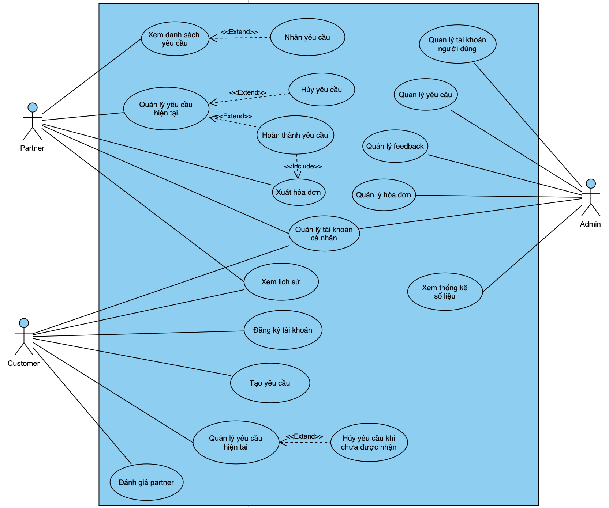

Hình 2.1 Sơ đồ usecase tổng quát

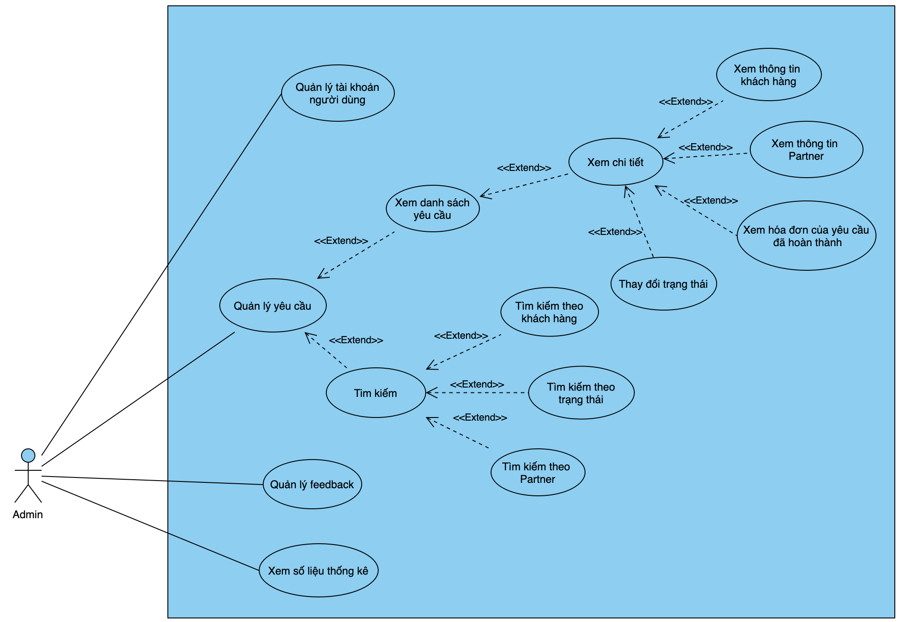

Hình 2.2 Sơ đồ usecase của admin

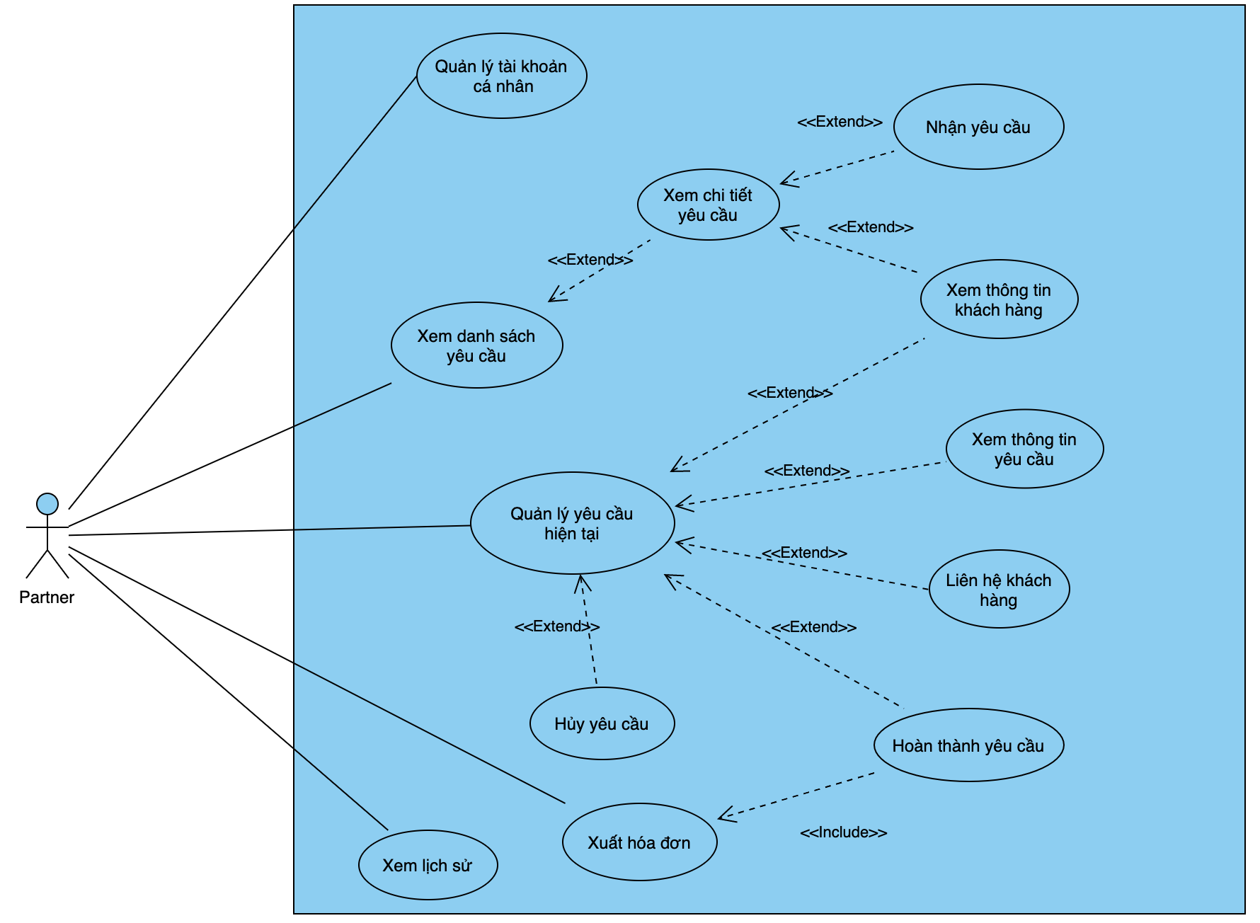

Hình 2.3 Sơ đồ usecase của partner

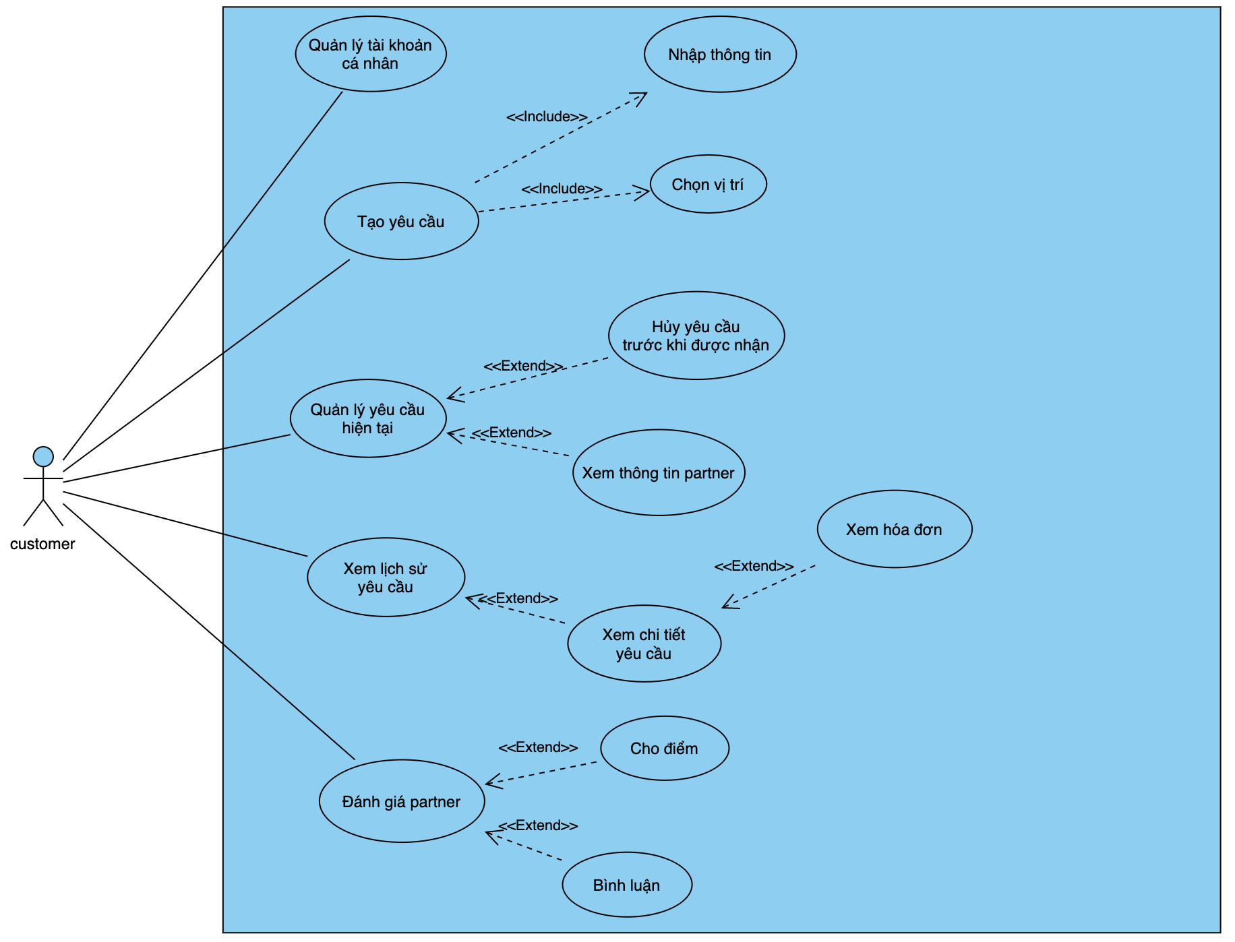

Hình 2.4 Sơ đồ usecase của customer

#### Sơ đồ tuần tự

Hình 2.5 Sơ đồ tuần tự hoạt động tạo và xử lý yêu cầu

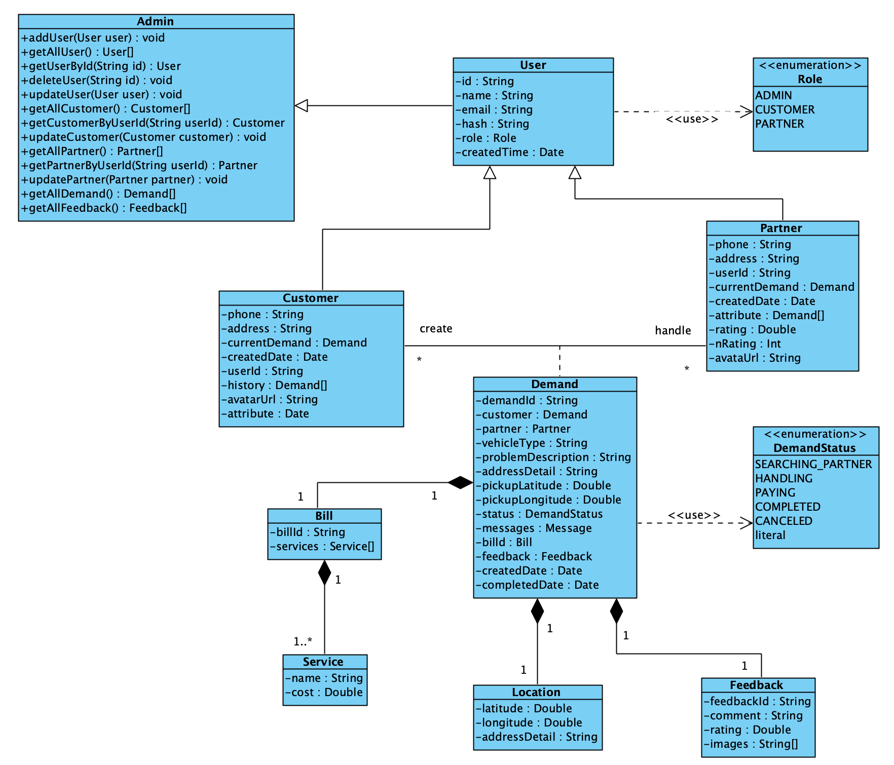

Hình 2.6 Sơ đồ lớp

#### Sơ đồ triển khai

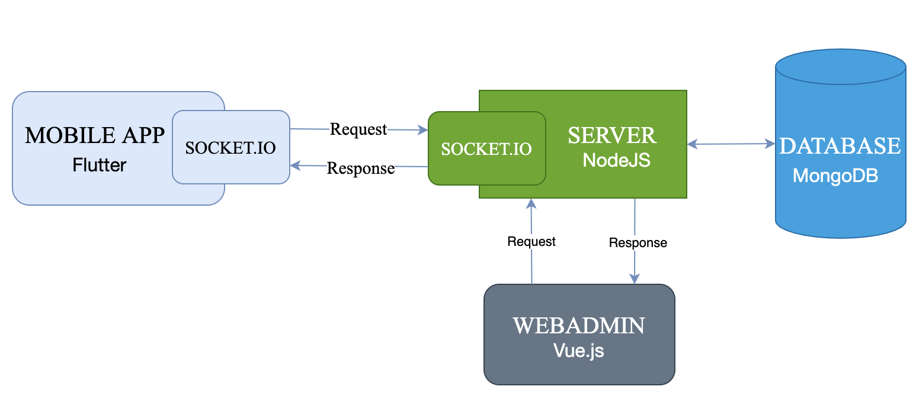

Hình 2.7 Sơ đồ triển khai

Trong sơ đồ trên có 3 phần chính:

Mobile app là nơi customer và partner kết nối với server thông qua socketio, tương tác với hệ thống trong việc gọi hỗ trợ, tìm kiếm khách ang.

Server quản lý toàn bộ cơ sở dữ liệu và xử lý các yêu cầu giữa customer và partner.

Cơ sở dữ liệu được thiết kế trên mongodb, gồm các collections và store procedure thực hiện lưu trữ và thay đổi dữ liệu.

### Thiết kế cơ sở dữ liệu

Bảng 2.2 Bảng user

|  |  |  |  |
| --- | --- | --- | --- |
| Tên trường | Kiểu dữ liệu | Mô tả | Ràng buộc |
| userId | Char | userId | PK |
| email | Char | Email |  |
| hash | Char | Mật khẩu sau khi hash |  |
| role | Int | Vai trò |  |
| lastModifinedTime | Date | Thời giant hay đổi gần nhất |  |

Bảng 2.3 Bảng customer

|  |  |  |  |
| --- | --- | --- | --- |
| Tên trường | Kiểu dữ liệu | Mô tả | Ràng buộc |
| userId | Char | userId | PK |
| name | Varchar | Họ và tên |  |
| address | Varchar | Địa chỉ |  |
| Phone | Char | Số điện thoại |  |
| avatarUrl | Varchar | Link avatar |  |
| currentDemand | Char | Id của yêu cầu hiện tại | FK |
| createDate | Date | Ngày tạo customer |  |

Bảng 2.4 Bảng partner

|  |  |  |  |  |
| --- | --- | --- | --- | --- |
| Tên trường | Kiểu dữ liệu | Mô tả | Ràng buộc | |
| userId | Char | userId | PK | |
| name | Varchar | Họ và tên |  |
| address | Varchar | Địa chỉ |  |
| Phone | Char | Số điện thoại |  |
| avatarUrl | Varchar | Link avatar |  | |
| rating | Char | Tổng điểm được đánh giá |  | |
| currentDemand | Char | Id của yêu cầu hiện tại. | FK | |

Bảng 2.5 Bảng yêu cầu (demand)

|  |  |  |  |
| --- | --- | --- | --- |
| Tên trường | Kiểu dữ liệu | Mô tả | Ràng buộc |
| demandId | Char | Id của yêu cầu | PK |
| customerId | Char | Id của customer tạo yêu cầu | FK |
| partnerId | Char | Id của partner thực hiện yêu cầu | FK |
| status | Varchar | Trạng thái yêu cầu |  |
| vehicleType | Varchar | Loại xe gặp sự cố |  |
| createdDate | Date | Thời gian tạo yêu cầu |  |
| completedDate | Date | Thời gian hoàn thành yêu cầu |  |
| billId | Char | Id của hóa đơn tương ứng | FK |
| pickupLatitude | Double | Vĩ độ vị trí customer |  |
| pickuplongitude | Double | Kinh độ vị trí customer |  |
| addressDetail | Varchar | Chi tiết vị trí customer |  |
| prolemDescription | Varchar | Sự cố gặp phải |  |
| feedbackId | Char | Id của feedback |  |

Bảng 2.6 Bảng quản hóa đơn (bill)

|  |  |  |  |
| --- | --- | --- | --- |
| Tên trường | Kiểu dữ liệu | Mô tả | Ràng buộc |
| feedbackId | Char | Id của feedback | PK |
| demandId | Char | Id của yêu cầu tương ứng | FK |
| fee | Double | Phí dịch vụ |  |

Bảng 2.7. Bảng dịch vụ sửa chữa (service).

|  |  |  |  |
| --- | --- | --- | --- |
| Tên trường | Kiểu dữ liệu | Mô tả | Ràng buộc |
| serviceId | Char | Id của service | PK |
| billId | Char | Id của hóa đơn | FK |
| cost | Int | Đơn giá |  |
| quantity | Int | Số lượng |  |
| name | Varchar | Tên dịch vụ |  |

Bảng 2.8 Bảng đánh giá (feedback)

|  |  |  |  |
| --- | --- | --- | --- |
| Tên trường | Kiểu dữ liệu | Mô tả | Ràng buộc |
| feedbackId | Char | Id của đánh giá | PK |
| demandId | Char | Id của yêu cầu tương ứng | FK |
| rating | Double | Số điểm |  |
| comment | Varchar | Bình luận của customer |  |

## KẾT CHƯƠNG

Chương này trình bày về phân tích và triển khai hệ thống, bao gồm đặt vấn đề, phân tích hiện trạng, phân tích yêu cầu của đề tài và thiết kế hệ thống.

# TRIỂN KHAI HỆ THỐNG

## MÔ HÌNH TRIỂN KHAI

### Mô hình triển khai

Hệ thống được triển khai dựa trên mô hình Client-server.

### Các công cụ hỗ trợ

* IDE: Android studio và Visual Studio Code.
* Database: Mongodb Atlas.
* Deploy server và web admin: Heroku.

## KẾT QUẢ THỰC

### Một số hình ảnh của hệ thống khi triển khai

#### Customer app:

Để có thể sử dụng dịch vụ, khách hang cần phải đăng nhập với email và mật khẩu hợp lệ.

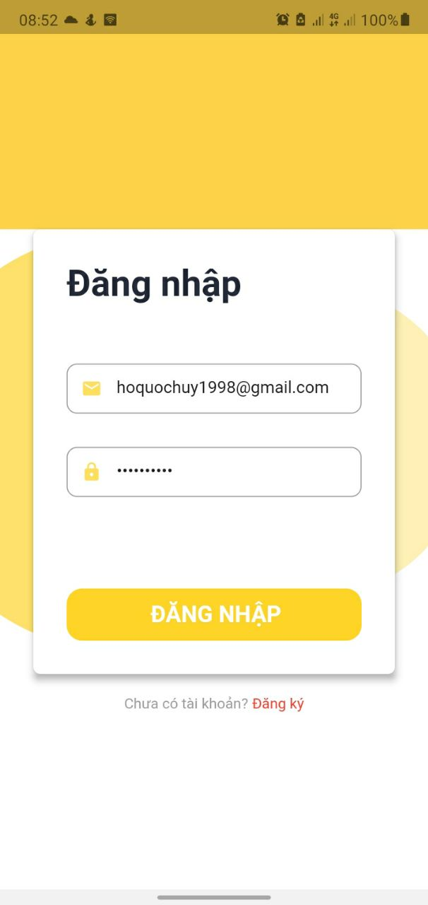

Hình 3.1 Trang đăng nhập customer

Để có tài khoản customer phải đăng ký.

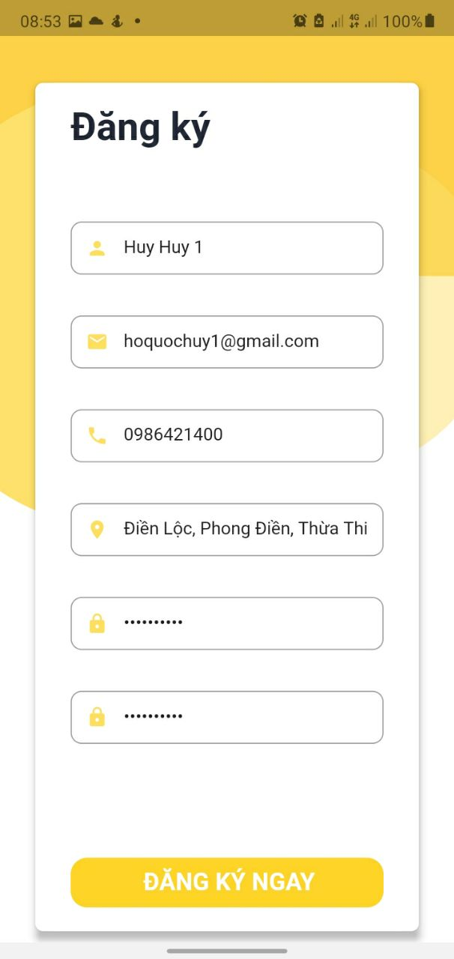

Hình 3.2 Trang đăng ký customer

Sau khi đăng nhập hoặc đăng ký, customer sẽ được đưa vào giao diện chính với 4 trang nhỏ: trang chủ, trang lịch sử, trang thông báo và trang thông tin tài khoản. Ngoài ra ở giữa menu sẽ có một nút “Gọi hỗ trợ” để customer gọi yêu cầu hỗ trợ.

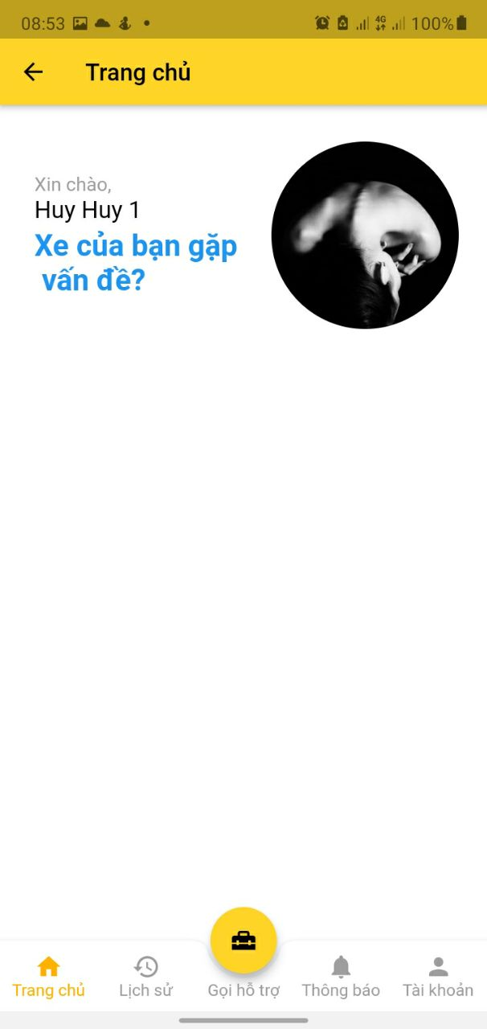

Hình 3.3 Trang chủ của customer

Ở trang thông tin tài khoản, customer có thể thấy toàn bộ thông tin của mình bao gồm tên, email, số điện thoại.

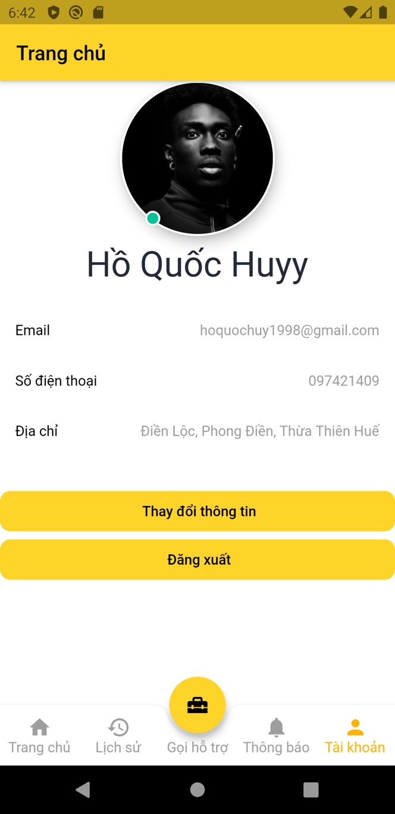

Hình 3.4 Trang thông tin cá nhân customer

Ngoài ra ở trang thông tin customer có thể thay đổi thông tin cá nhân hoặc đăng xuất khỏi app.

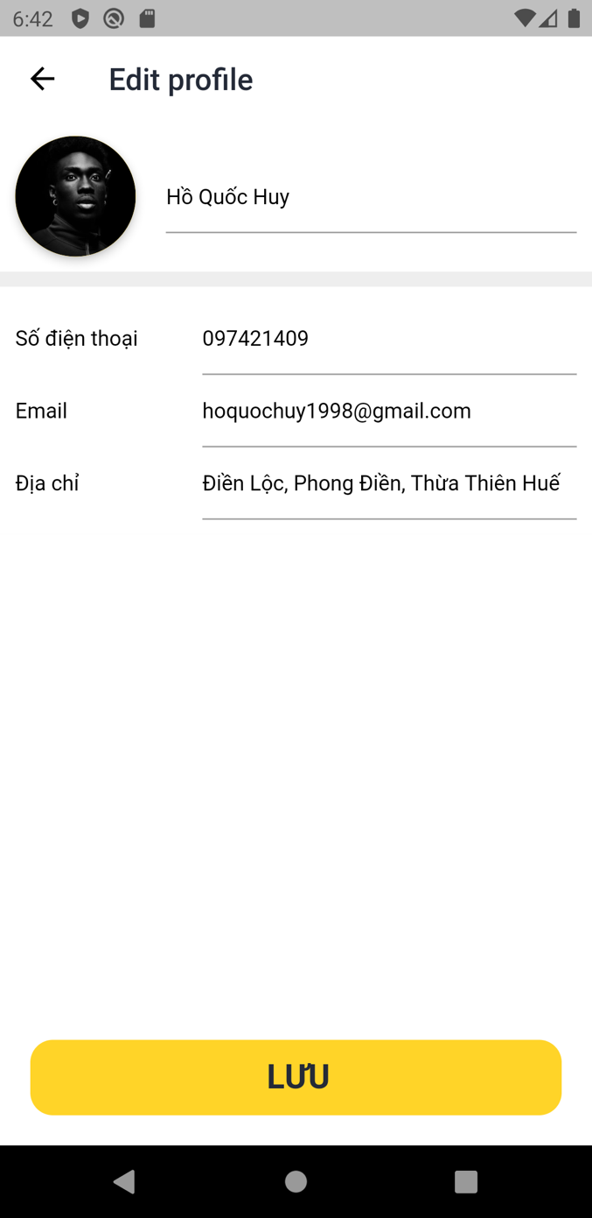

Hình 3.5 Customer thay đổi thông tin cá nhân

Quay trở lại màn hình chính, khi customer nhận nút “Gọi hỗ trợ” trang tạo yêu cầu sẽ xuất hiện bao gồm form nhập thông tin yêu cầu và bản đồ để chọn vị trí hỗ trợ. Customer có thể di chuyển map để thay đổi vị trí hoặc nhấn vào textfield “Vị trí của bạn” để tìm kiếm.

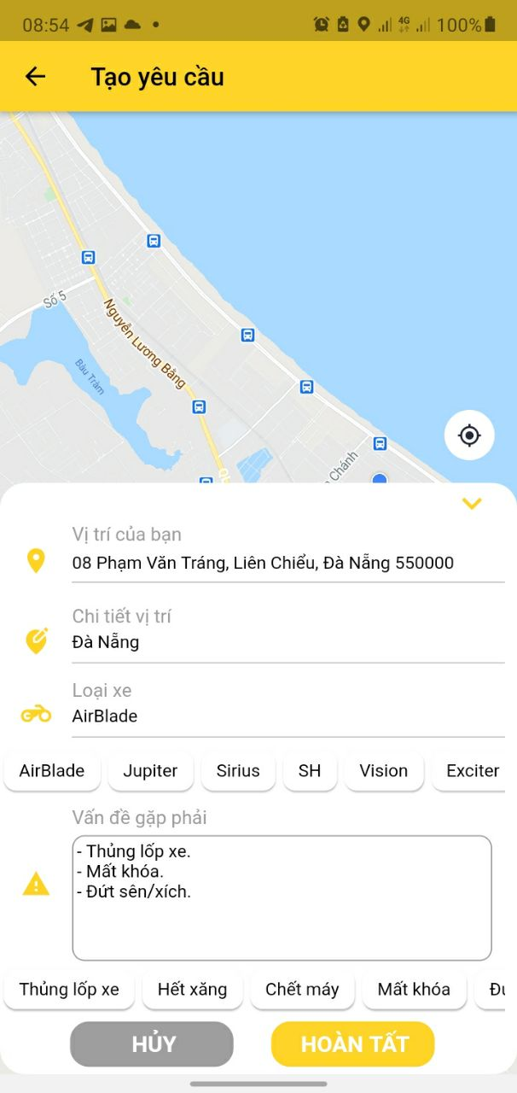

Hình 3.6 Customer tạo yêu cầu

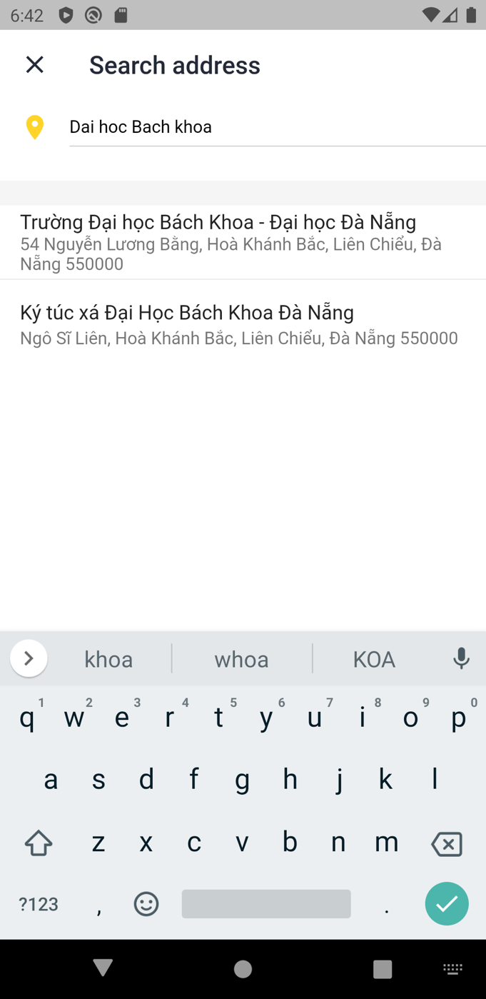

Hình 3.7 Customer tìm kiếm vị trí

Sau khi tạo yêu cầu thành công trang theo dõi yêu cầu sẽ được thay thế. Ở trang này mọi trạng thái của yêu cầu sẽ được cập nhật.

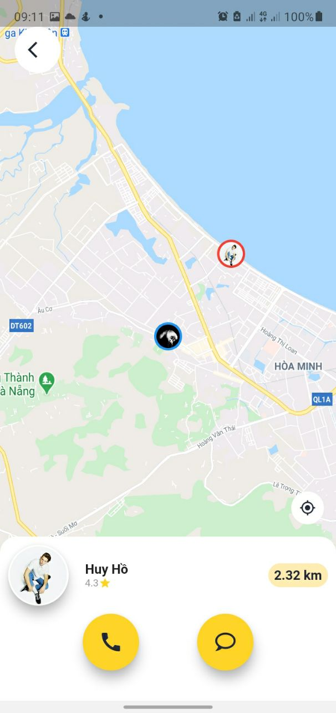

Hình 3.8 Trang theo dõi yêu cầu của customer.

Ngoài ra customer có thể nhắn tin với partner của mình.

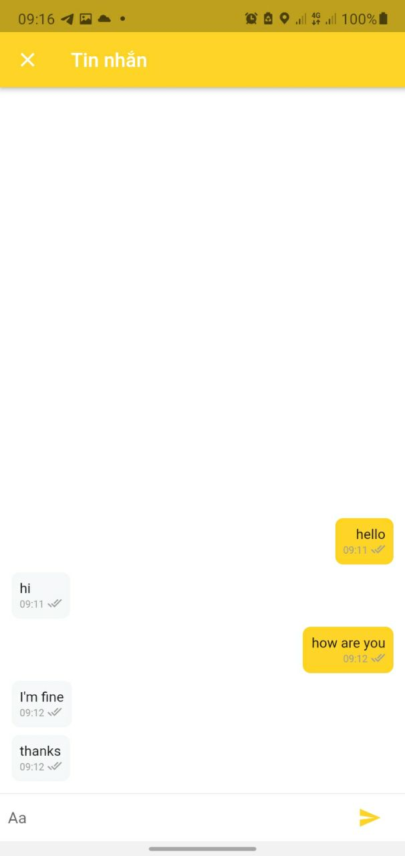

Hình 3.9 Tin nhắn giữa customer và partner

Sau khi partner hoàn thành yêu cầu, customer sẽ được dẫn đến trang thanh toán với thông tin hóa đơn mình phải trả.

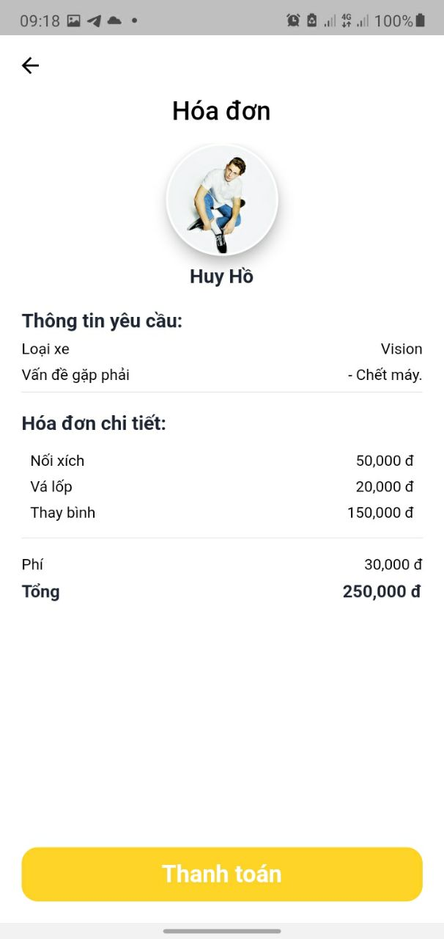

Hình 3.10 Trang thanh toán hóa đơn của customer

Sau khi hoàn tất thanh toán, customer có thể đánh giá partner bao gồm cho điểm và thêm bình luận.

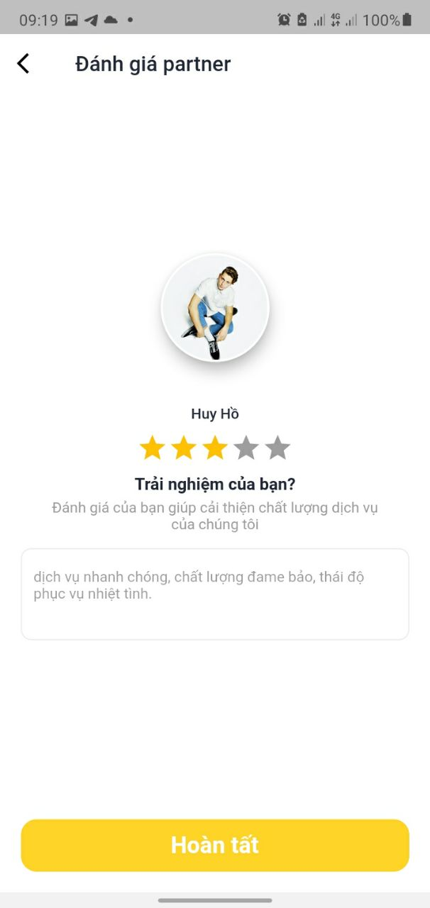

Hình 3.11 Customer đánh giá partner

Customer có thể đánh giá hoặc bỏ qua, sau đó sẽ được đưa về trang chủ. Lúc này khi vào trang lịch sử, customer có thể xem lại toàn bộ chi tiết những yêu cầu của mình.

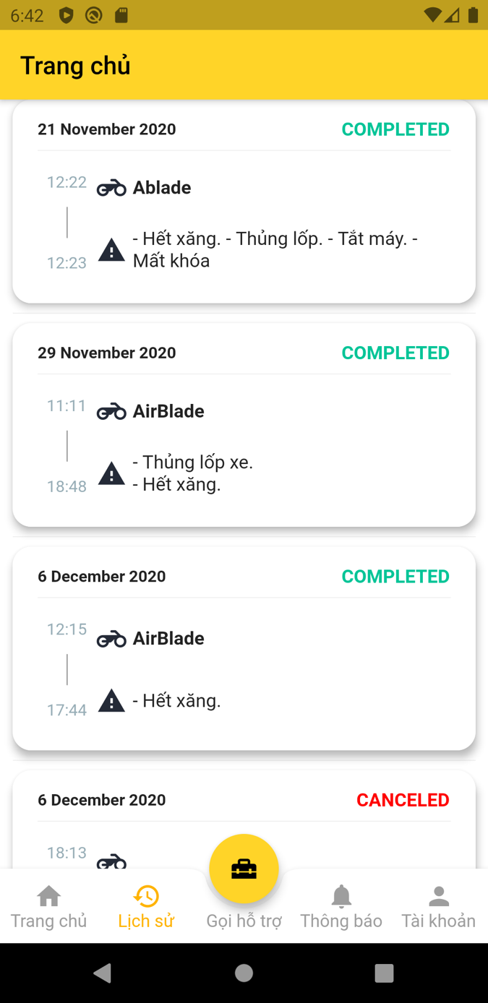

Hình 3.12 Trang lịch sử yêu cầu của customer

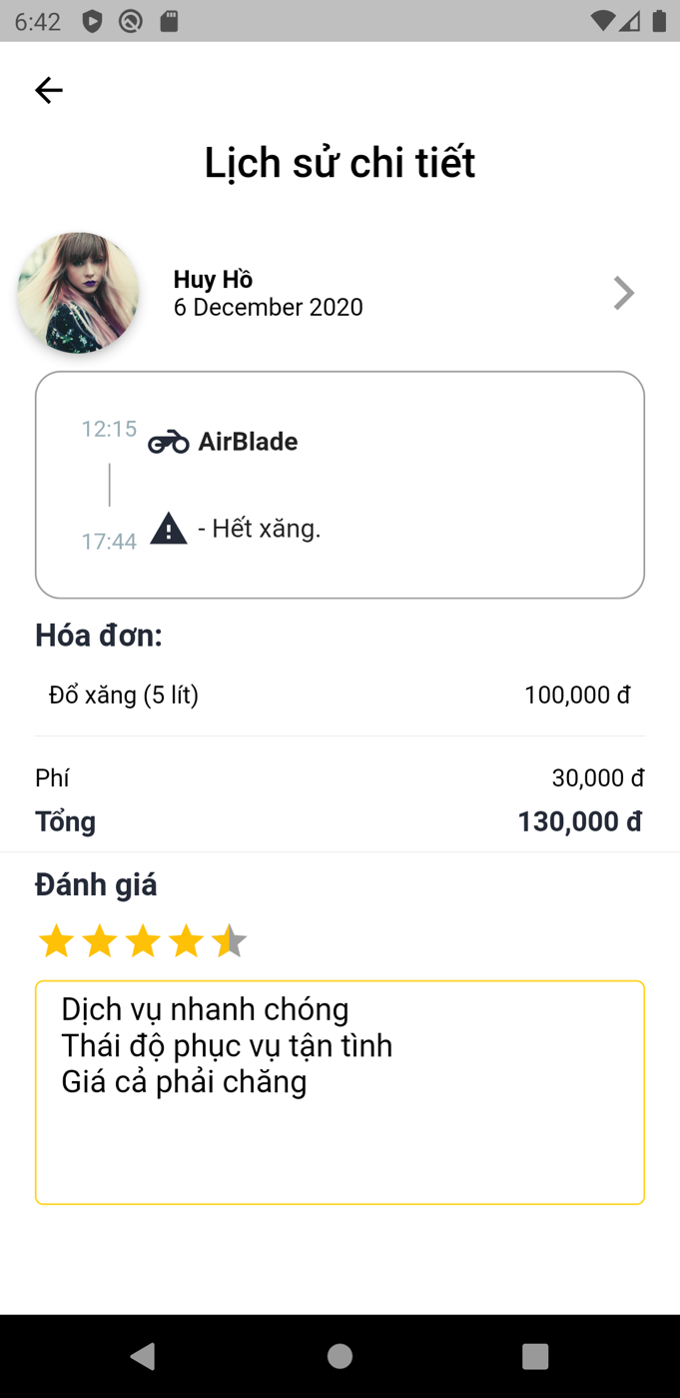

Hình 3.13 Trang lịch sử chi tiết

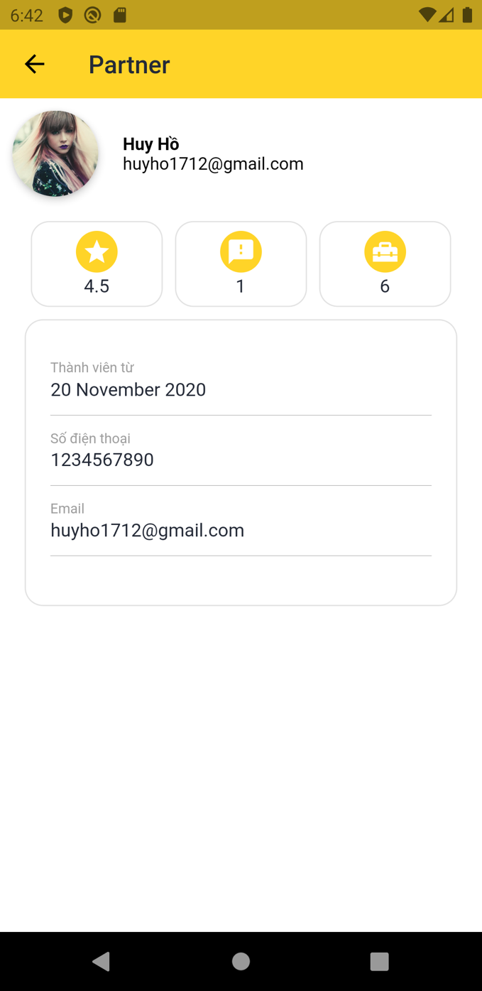

Hình 3.14 Trang chi tiết partner

#### Partner app

Cũng như customer, partner cũng cần đăng nhập để có thể sử dụng app. Tuy nhiên partner sẽ không thể đăng ký ở app mà phải liên hệ với admin để tạo tài khoản.

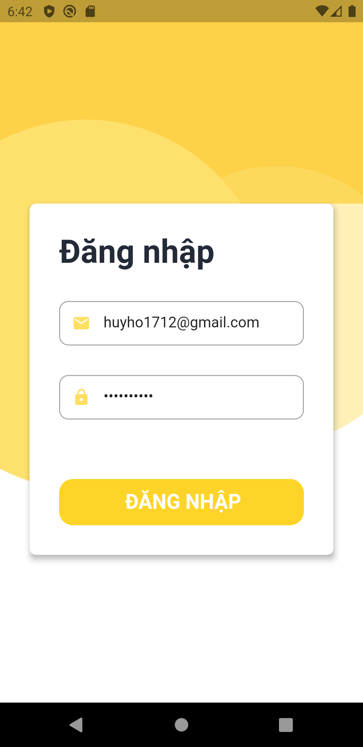

Hình 3.15 Trang đăng nhập của partner

Sau khi đăng nhập partner sẽ được đưa vào màn hình chính, về cơ bản nó sẽ giống màn hình chính của customer. Tuy nhiên ở partner app thay vì nút tạo yêu cầu sẽ là nút danh sách yêu cầu.

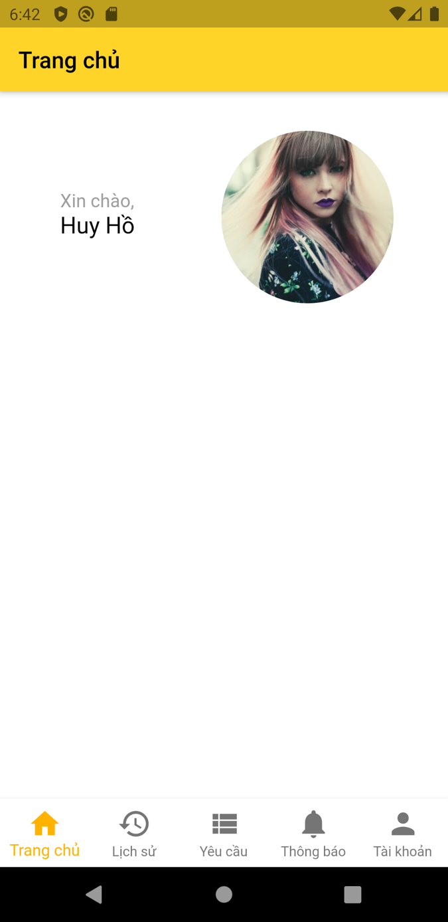

Hình 3.16 Trang chủ của partner

Khi vào trang danh sách yêu cầu, partner có thể thấy được tất cả những yêu cầu trong phạm vi của mình trên bản đồ. Partner có thể thay đổi phạm vi của mình ở 3 tùy chọn: 5km, 10km và 20km.

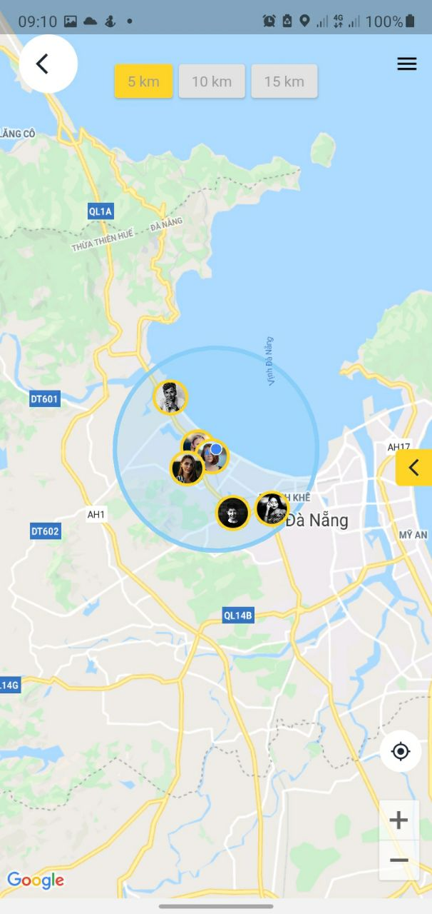

Hình 3.17 Trang danh sách yêu cầu (1)

Ngoài ra partner có thể mở menu bên phản đêm xem thêm thông tin về tên người tạo yêu cầu cũng như khoảng cách chính xác các yêu cầu tới vị trí của mình.

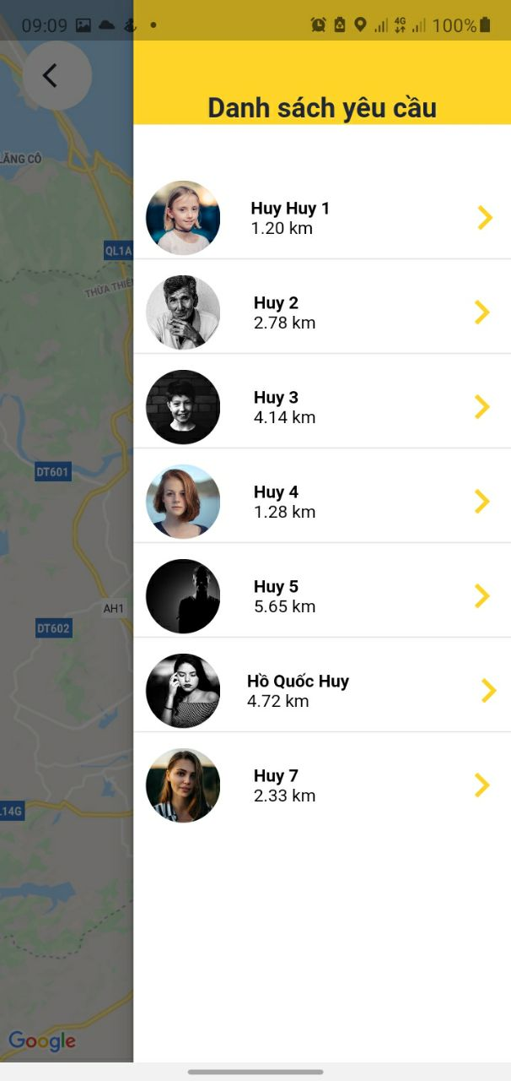

Hình 3.18 Trang danh sách yêu cầu (2)

Ngoài ra, partner có thể chọn một partner trên danh sách, cửa sổ thông tin chi tiết của yêu cầu sẽ hiên lên, partner có thể chấp nhận yêu cầu ở đây.

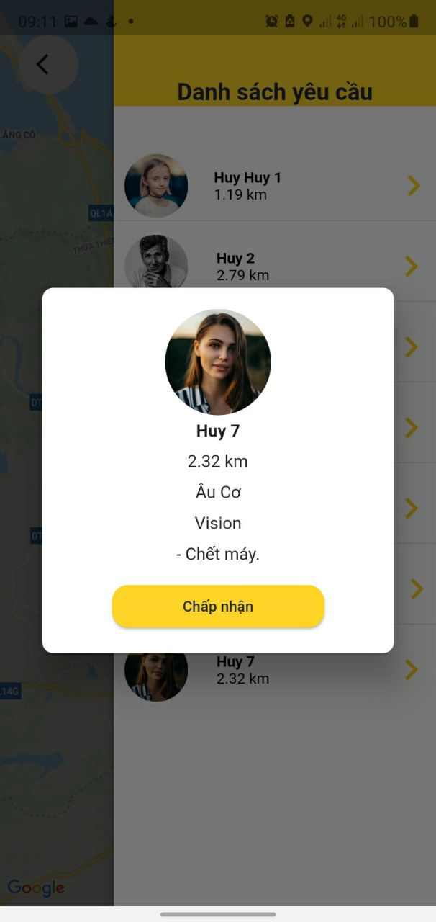

Hình 3.14 Partner chấp nhận yêu cầu.

Sau khi chấp nhận yêu cầu, màn hình sẽ chuyển sang trang theo dõi yêu cầu. Ở đâu partner có thể liên lạc với customer. Partner có thể hủy yêu cầu nếu không thể tìm thấy customer.

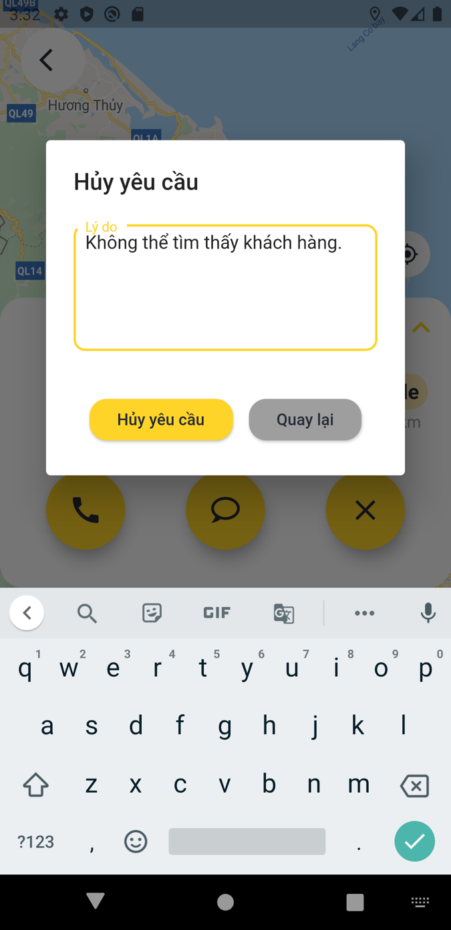

Hình 3.19 Partner hủy yêu cầu

Sau khi hoàn thành yêu cầu của customer, partner buộc phải xuất hóa đơn để có thể hoàn thành yêu cầu.

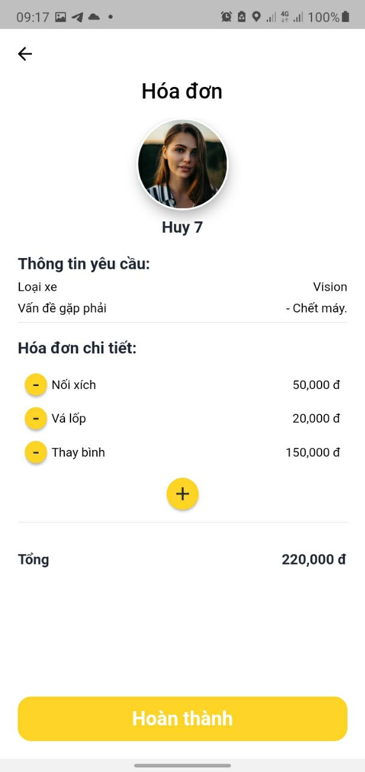

Hình 3.20 Partner xuất hóa đơn (1)

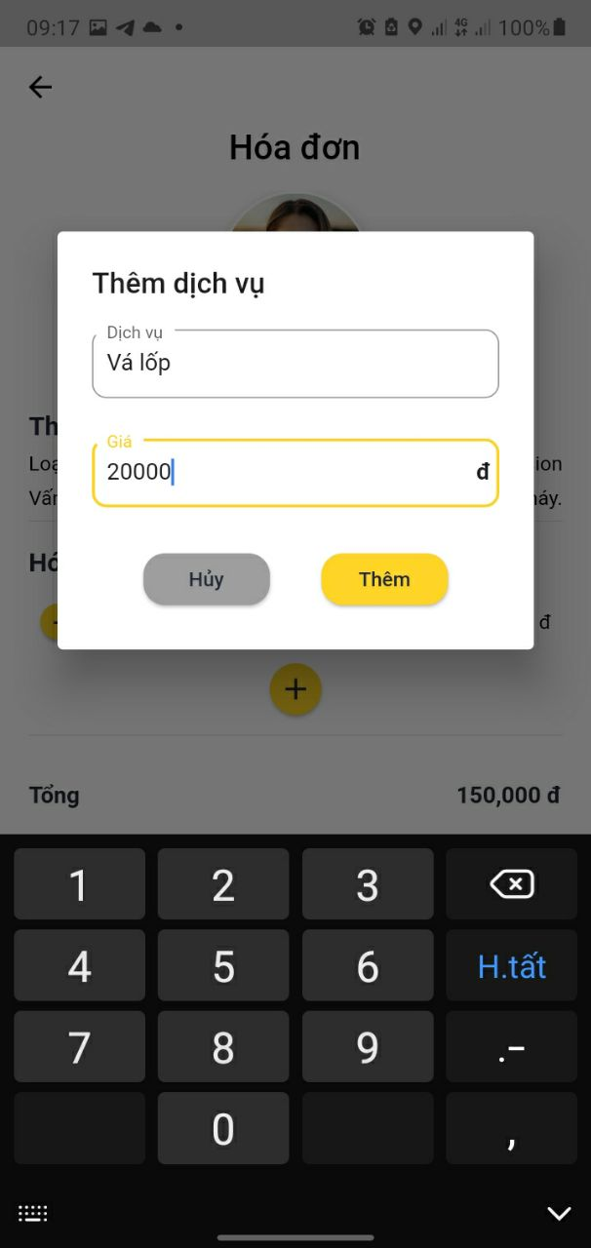

Hình 3.21 Hình 3.16 Partner xuất hóa đơn (2)

Cũng như customer, partner cũng có thể xem lại toàn bộ lịch sử các yêu cầu của mình.

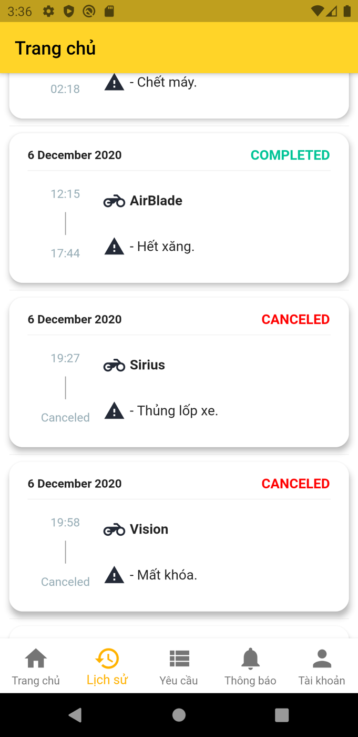

Hình 3.22 Lịch sử yêu cầu của partner

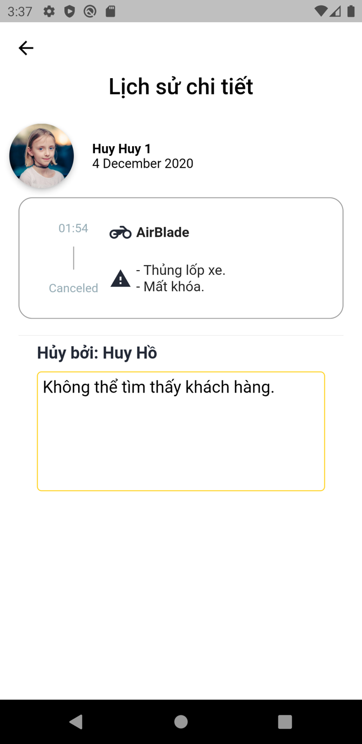

Hình 3.23 Chi tiết lịch sử yêu cầu của partner

#### Admin website

Admin buộc phải đăng nhập để có thể sử dụng trang web.

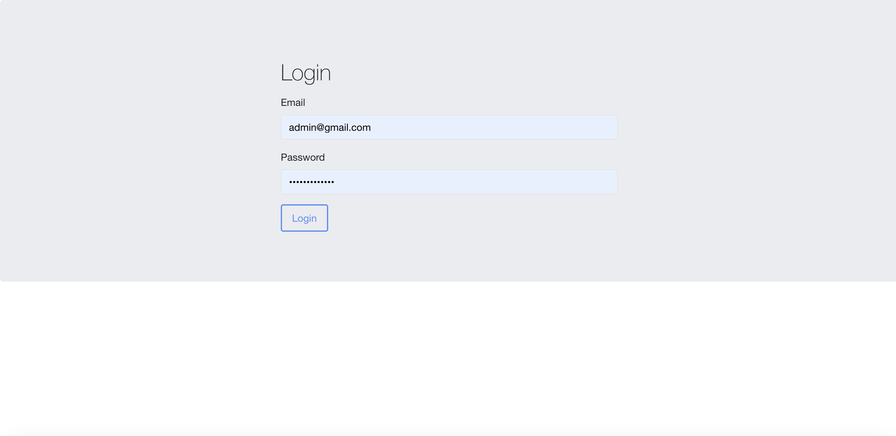

Hình 3.24 Trang đăng nhập webadmin

Sau khi đăng nhập admin sẽ được đưa vào trang chủ. Ở đây admin có thể chọn menu bên trái để xem dach sách tài khoản, danh sách yêu cầu hoặc danh sách đánh giá.

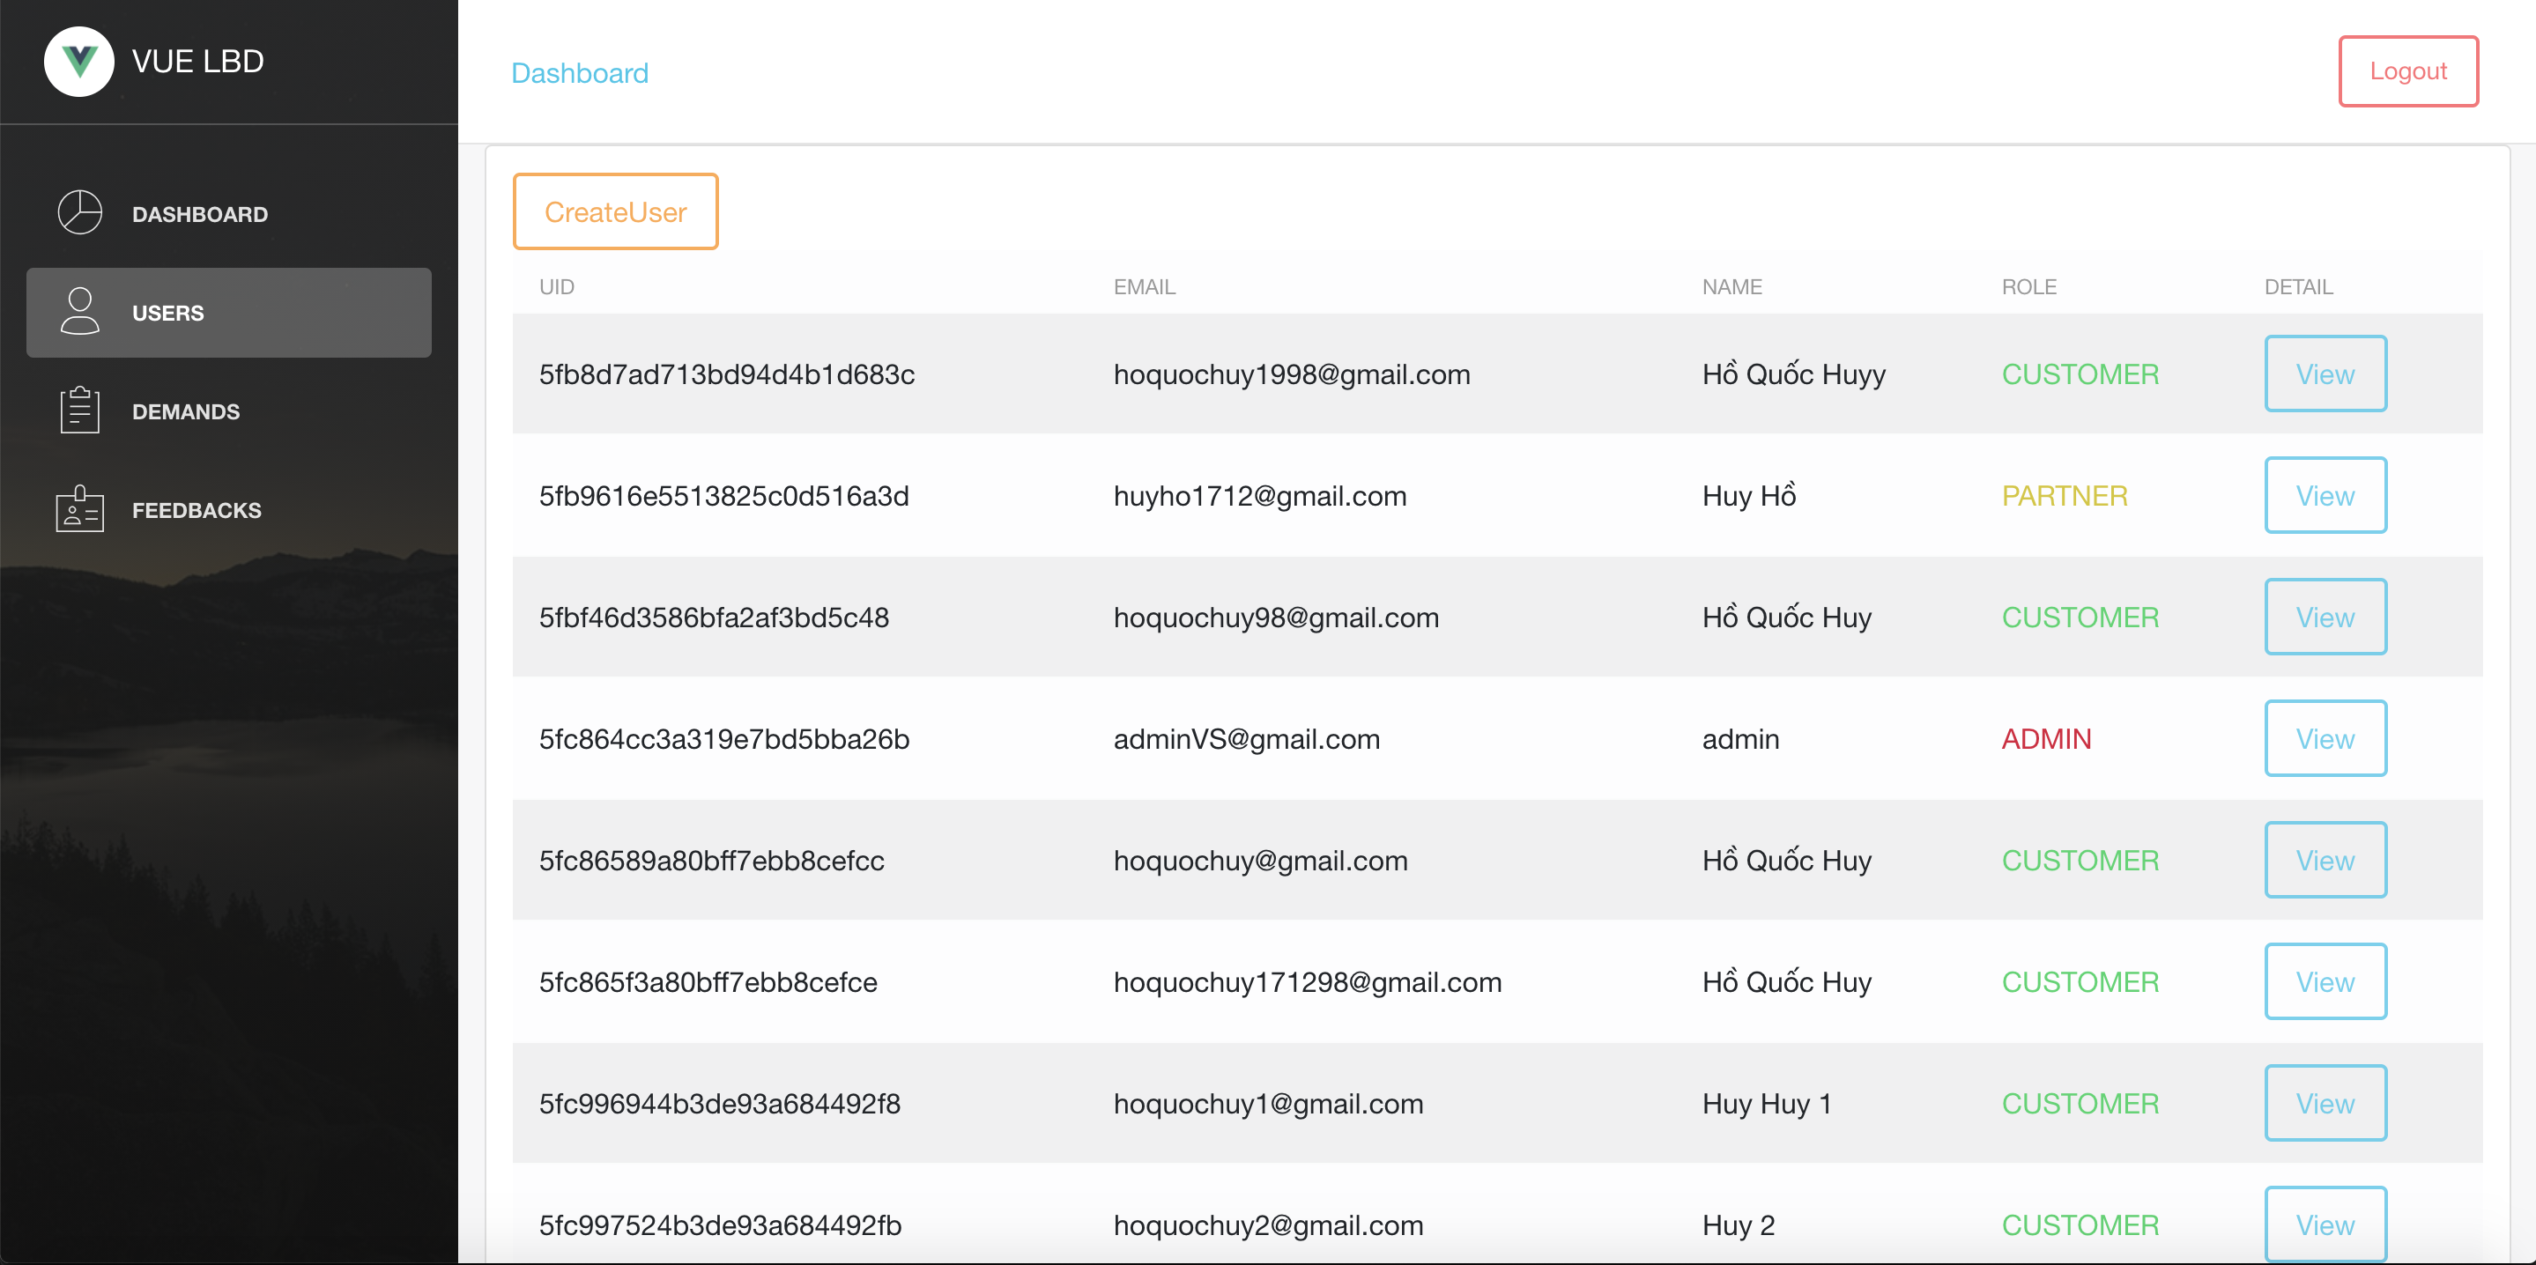

Hình 3.25 Admin xem danh sách tài khoản

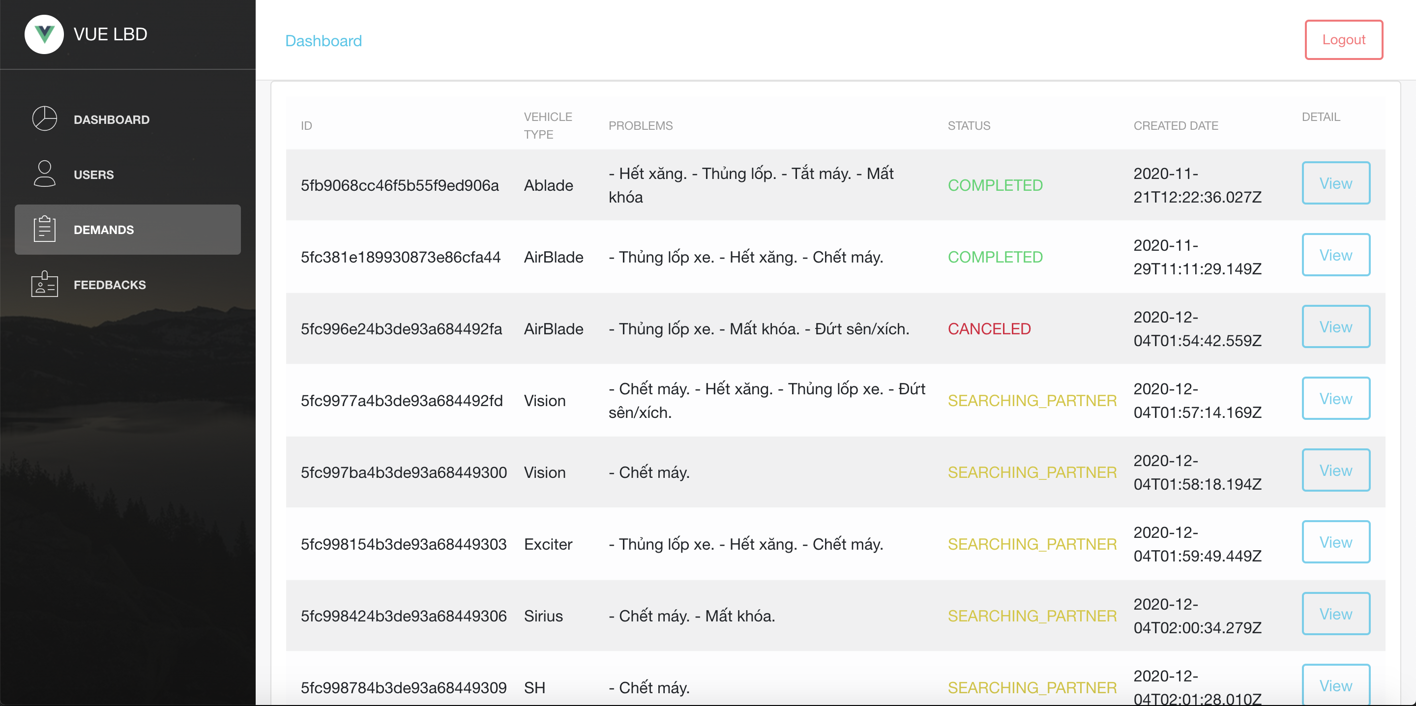

Hình 3.26 Admin xem danh sách yêu cầu

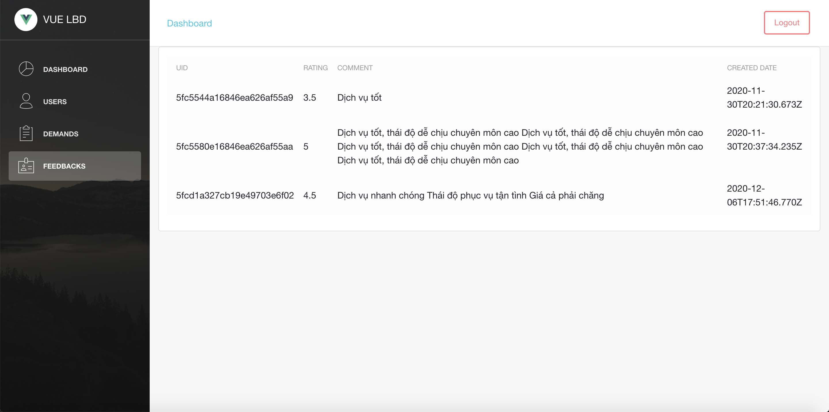

Hình 3.27 Admin xem danh sách đánh giá

Ngoài ra admin có thể tạo tài khoản, xem chi tiết thông tin tài khoản, chi tiết thông tin yêu cầu.

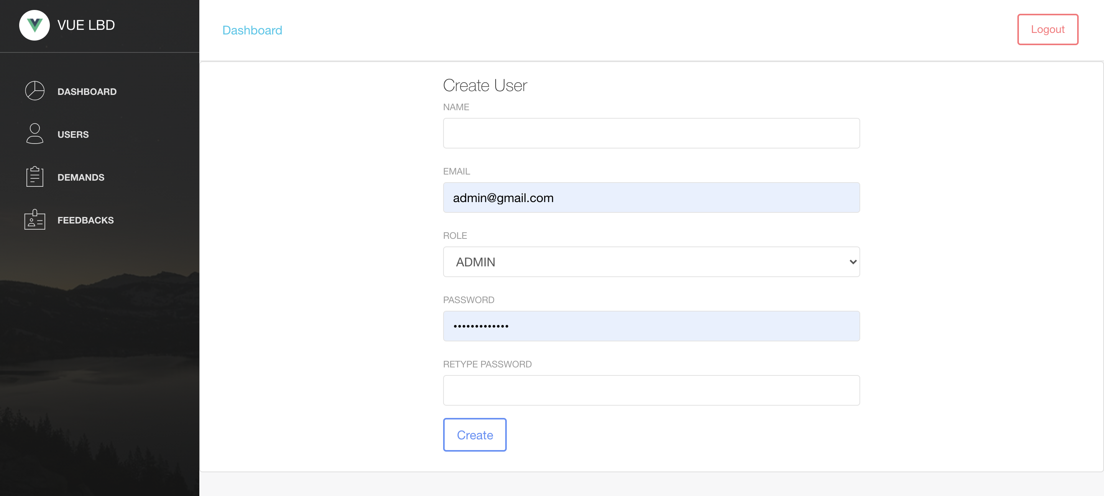

Hình 3.28 Admin tạo mới tài khoản

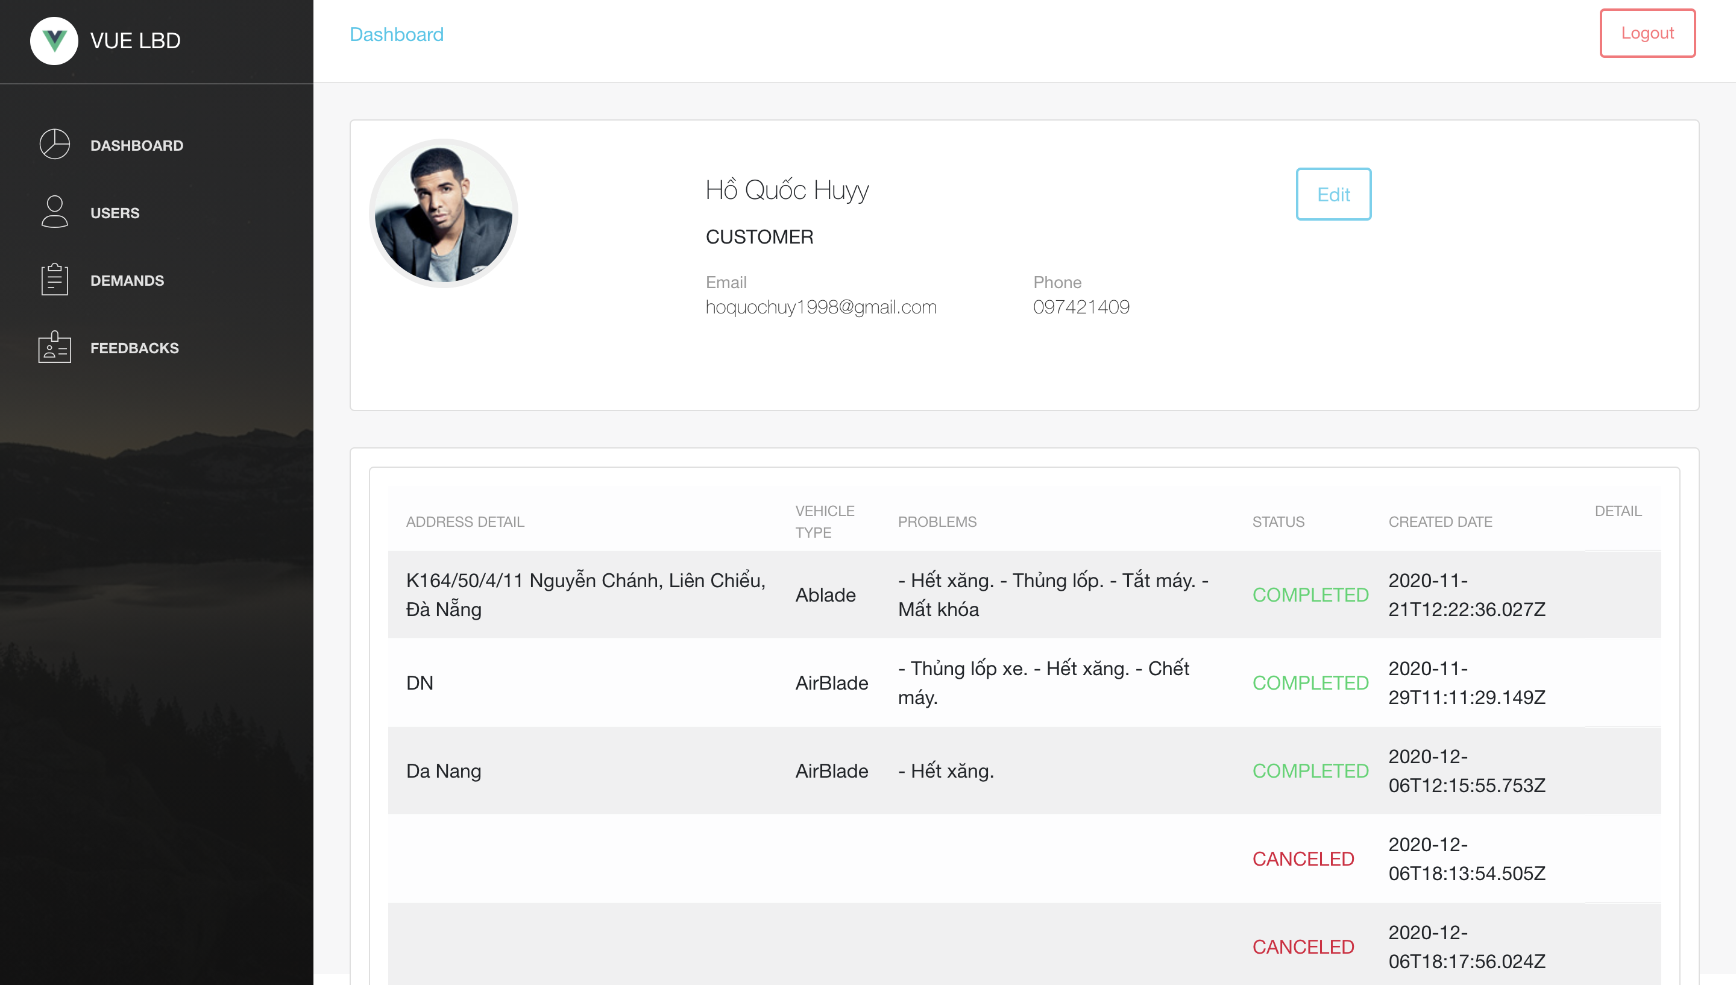

Hình 3.29 Admin xem chi tiết tài khoản

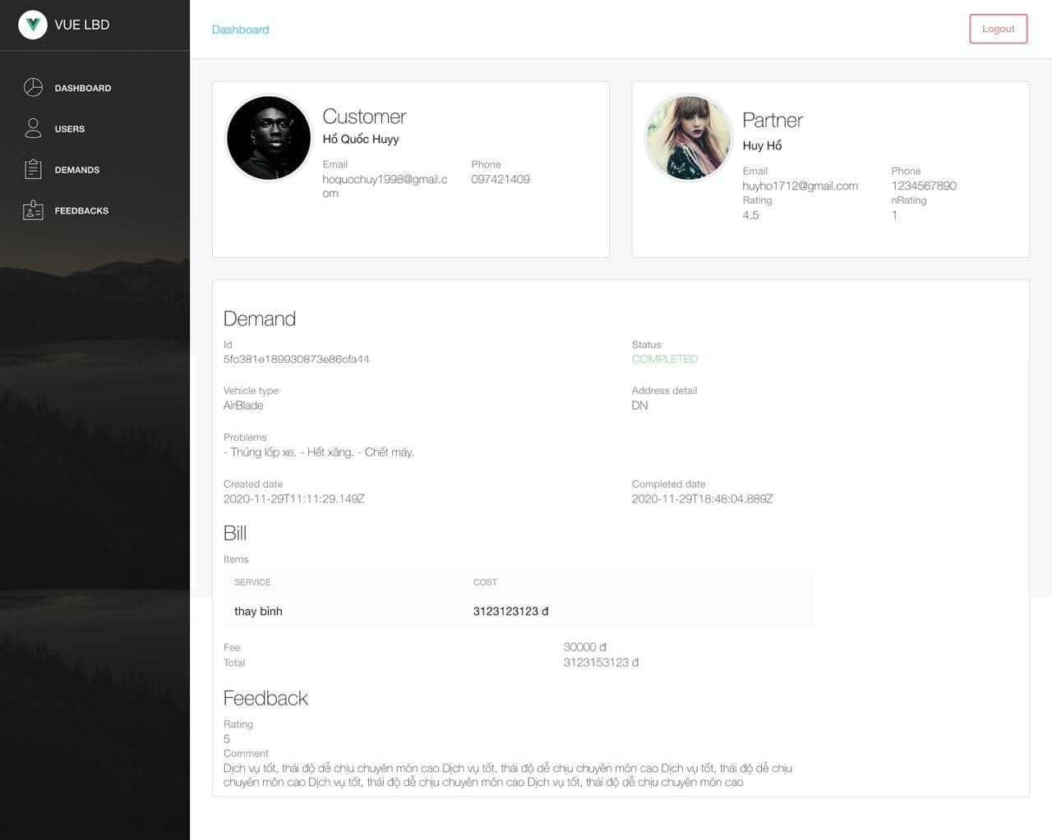

Hình 3.30 Admin xem chi tiết thông tin yêu cầu

### Kết quả thực hiện

Bảng 3.1 Kết quả thực hiện – Admin.

|  |  |  |
| --- | --- | --- |
| **Chức năng** | **Tình trạng** | **Mô tả** |
| Đăng nhập và đăng xuất | Hoàn thành |  |
| Xem thông tin tài khoản người dùng | Hoàn thành |  |
| Xem danh sách yêu cầu | Hoàn thành |  |
| Xem danh sách đánh giá | Hoàn thành |  |
| Thay đổi trạng thái yêu cầu | Chưa hoàn thành |  |
| Xem thống kê hệ thống | Chưa hoàn thành |  |

Bảng 3.2 Kết quả thực hiện partner ap.

|  |  |  |
| --- | --- | --- |
| **Chức năng** | **Tình trạng** | **Mô tả** |
| Đăng nhập và đăng xuất | Hoàn thành |  |
| Quản lý thông tin tài khoản cá nhân | Hoàn thành |  |
| Chấp nhận yêu cầu hỗ trợ | Hoàn thành |  |
| Xem thông tin customer tạo yêu cầu | Hoàn thành |  |
| Liên hệ customer tạo yêu cầu | Hoàn thành |  |
| Xem lịch sử yêu cầu | Hoàn thành |  |
| Hủy yêu cầu | Hoàn thành |  |
| Xuất hóa đơn | Hoàn thành |  |

Bảng 3.3 Kết quả thực hiện customer app.

|  |  |  |
| --- | --- | --- |
| **Chức năng** | **Tình trạng** | **Mô tả** |
| Đăng nhập và đăng xuất | Hoàn thành |  |
| Đăng ký tài khoản | Hoàn thành |  |
| Gọi hỗ trợ | Hoàn thành |  |
| Quản lý thông tin tài khoản cá nhân | Hoàn thành |  |
| Xem thông tin partner xử lý yêu cầu | Hoàn thành |  |
| Liên hệ partner xử lý yêu cầu | Hoàn thành |  |
| Xem lịch sử yêu cầu | Hoàn thành |  |
| Tố cáo, đánh giá partner xử lý yêu cầu | Hoàn thành |  |

## NHẬN XÉT ĐÁNH GIÁ KẾT QUẢ

Qua việc triển khai hệ thống, em có một số nhận xét về kết quả triển khai:

* Hoàn thành được yêu cầu cơ bản.
* Triển khai thành công trong thực tế.
* Các chức năng cần thiết đầy đủ và dễ sử dụng.
* Hệ thống triển khai có một số điểm chưa tối ưu.
* Một số chức năng vẫn còn thiếu.

## KẾT CHƯƠNG

Chương này trình bày về một số công cụ và phần mềm hỗ trợ trong việc triển khai hệ thống, kèm theo đó là một số hình ảnh của việc triển khai, cũng như là bảng thống kê và nhận xét về kết quả đạt được

# KẾT LUẬN VÀ HƯỚNG PHÁT TRIỂN

## KẾT QUẢ ĐẠT ĐƯỢC

Trải qua gần 3 tháng thực hiện đồ án, em đã gặt hái được một số kết quả nhất định:

### Về mặt lý thuyết

* Hiểu hơn về việc phân tích và thiết kế hệ thống,
* Hiểu được cách cài đặt và phát triển một ứng dụng di động bằng Flutter.
* Hiểu được cách xây dựng một server kết hợp HTTP và Socket bằng nodeJS.
* Hiểu được cách sử dụng MongoDB.
* Hiểu được cách xây dựng web front-end bằng Vue.js.
* Hiểu được cách release server thông qua Heroku.
* Hiểu hơn về cách thức tổ chức dữ liệu.

### Về mặt thực tiễn

* Xậy dựng cơ bản thành công ứng dụng đã đặt ra với đầy đủ chức năng cần thiết.
* Triển khai ứng dụng trong thực tế.

## HẠN CHẾ

Tuy nhiên, vì một số điều kiện khách quan cũng như chủ quan, đồ án còn một vài thiếu sót:

* Chức năng của web admin vẫn chưa đầy đủ.
* Giao diện trang chủ còn sơ xài, thiếu thông tin.
* Chưa thông báo có cho người dùng khi có thay đổi.
* Quản lý và sử dụng dữ liệu chưa thực sự tối ưu.
* Thanh toán trực tiếp qua app.

## KIẾN NGHỊ VÀ HƯỚNG PHÁT TRIỂN

Đề tài này cũng như ý tưởng muốn xây dựng một ứng dụng giúp cho mọi người có thể dễ dàng và nhanh chóng gọi cứu hộ khi gặp sự cố bất ngờ trên đường với chi phí phải chăng. Vì điều kiện hạn chế và thời gian còn hạn chế, hệ thống còn một số vấn đề, bất cập chưa được giải quyết trong khuôn khổ đồ án này, nếu có cơ hội em sẽ tiếp tục phát triển để mở rộng các chức năng của hệ thống:

* Chức năng thống kê số liệu, tracking cho admin.
* Duy trì trạng thái đăng nhập của user.
* Tối ưu dữ liệu.
* Thông báo cho người dùng.
* Chức năng nhập mã khuyến mãi.
* Cải thiện giao diện người dùng.
* Thanh toán trực tiếp qua app.

# TÀI LIỆU THAM KHẢO

* 1. Trang web: https://viblo.asia/
  2. Trang web: https://vuejs.org/
  3. Trang web: https://flutter.dev/
  4. Trang web: https://medium.com/
  5. Trang web: <https://stackoverflow.com/>
  6. Trang web: <https://socket.io/>
  7. Trang web: <https://dart.dev/|>
  8. Nguồn: <https://vi.wikipedia.org/wiki/JavaScript>
  9. Nguồn: https://vi.wikipedia.org/wiki/Node.js
  10. Nguồn: https://vi.wikipedia.org/wiki/Vue.js
  11. Nguồn: <https://vi.wikipedia.org/wiki/Dart_(ng%C3%B4n_ng%E1%BB%AF_l%E1%BA%ADp_tr%> C3%ACnh)
  12. Nguồn: https://developers.google.com/maps/documentation/javascript/get-api-key